Бюджет для граждан

Закон Республики Мордовия
«О республиканском бюджете Республики Мордовия на 2018 год и на плановый период 2019 и 2020 годов»

Обращение Заместителя Председателя Правительства – Министра финансов Республики Мордовия Симонова А.Ю. к жителям Республики Мордовия

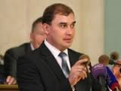
Уважаемые граждане Республики Мордовия!
Главной задачей государства является обеспечение достойного уровня жизни его граждан. Многочисленные функции по обеспечению образования, здравоохранения, безопасности граждан государство осуществляет при помощи государственного бюджета.
Участие бюджета в реализации государственной политики происходит следующим образом.
1. В ходе составления бюджета планируются расходы на реализацию мероприятий предстоящего периода.
2. В ходе исполнения бюджета средства доходят до их получателей, происходит контроль за правильным и полным расходованием средств, своевременным поступлением доходов.
3. После завершения года составляется отчет об исполнении бюджета, анализируются достигнутые результаты запланированных мероприятий.
Перед вами брошюра «Бюджет для граждан», созданная для того, чтобы каждый гражданин Республики Мордовия был осведомлен, как формируется и расходуется республиканский бюджет, в каком объеме средства поступают в бюджет и на какие направления они расходуются, и наконец, что планируется сделать на предстоящий период 2018-2020 годов.

Оглавление

- Основные социально-экономические показатели Республики Мордовия

- Основные характеристики проекта республиканского бюджета Республики Мордовия

- Доходы Республики Мордовия

- Расходы Республики Мордовия

- Взаимодействие с общественностью

- Основные социально-экономические показатели Республики Мордовия

Оглавление раздела

- Административно-территориальное деление Республики Мордовия

- Основные показатели социально-экономического развития Республики Мордовия за 2016-2017 гг. и прогноз до 2020 года

- Позиция Республики Мордовия в рейтингах субъектов Российской Федерации по уровню открытости бюджетных данных и качеству управления финансами

- Глоссарий

- Бюджетный процесс в Республике Мордовия

- Основные направления бюджетной политики Республики Мордовия на 2018 год и на плановый период 2019 и 2020 годов

Административно-территориальное деление Республики Мордовия
по состоянию на 01.10.2017 г.
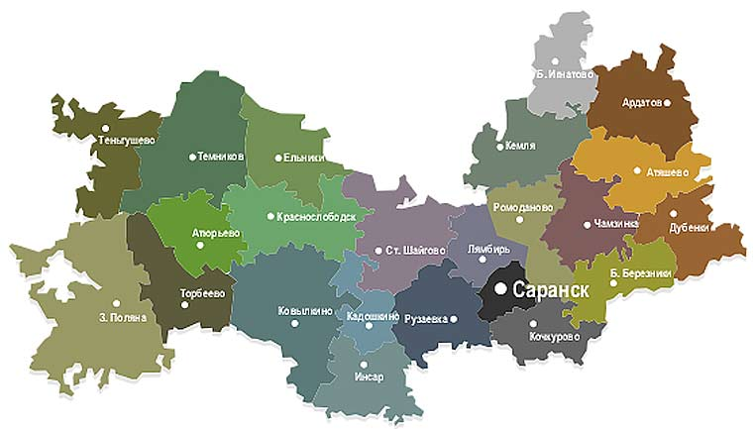
338сельских поселений
16городских поселений
1 городской
округ
22 муниципальных района

Оценка численности постоянного населения Республики Мордовия
808 541 человек
по состоянию на 01.01.2017 г.

Основные показатели
социально-экономического развития
Республики Мордовия за 2016-2017 гг.
и прогноз до 2020 года

Показатель | 2016 год (факт) | 2017 год  (оценка) | 2018 год | 2019 год | 2020 год
Валовой региональный продукт
всего, млрд. рублей | 208,4 | 229,7 | 252,0 | 274,1 | 297,2
на душу населения, тыс. рублей | 258,0 | 287,6 | 316,2 | 343,6 | 371,8
Численность населения среднегодовая
тыс. человек | 808,0 | 798,7 | 796,9 | 797,5 | 799,4
Индекс потребительских цен, в среднем за год
в % к предыдущему году | 105,3 | 103,5 | 104,0 | 104,0 | 104,0
Доля безработных в общей численности экономически активного населения (уровень зарегистрированной безработицы)
в %, на конец года | 0,9 | 0,86 | 0,9 | 0,9 | 0,9
Номинальная начисленная среднемесячная заработная плата одного работника
всего, рублей | 23 228,7 | 25087,0 | 27 069,0 | 29 235,0 | 31574,0
в % к предыдущему году | 105,4 | 108,0 | 108,9 | 108,0 | 108,0
Величина прожиточного минимума
рублей | 7 884,0 | 8200,0 | 8 528,0 | 8 869,0 | 9223,0
Денежные доходы на душу населения
рублей | 17 773,6 | 18 982,1 | 20 273,4 | 21 651,2 | 23124,0
Объем работ, выполненных по виду деятельности "Строительство" с учетом подготовки к Чемпионату мира по футболу 2018 г.
всего, млрд. рублей | 26,8 | 30,1 | 33,4 | 36,8 | 40,0
в расчете на 1 жителя, тыс. рублей | 33,2 | 37,6 | 41,9 | 46,2 | 50,1

Позиция Республики Мордовия в рейтинге субъектов Российской Федерации по уровню открытости бюджетных данных*

*Результаты рейтинга по итогам каждого этапа публикуются на официальном сайте электронного журнала «ГосМенеджмент» по адресу http://www.gosman.ru/

Позиция Республики Мордовия в рейтинге субъектов Российской Федерации по качеству управления региональными финансами*

*Результаты рейтинга по итогам каждого этапа публикуются на официальном сайте Министерства финансов Российской Федерации по адресу:
http://minfin.ru/ru/perfomance/regions/monitoring_results/monitoring_finance/

Глоссарий

- Бюджет – план доходов и расходов государства на предстоящий финансовый год и плановый период
- Доходы – денежные средства, поступающие в бюджет
- Расходы – денежные средства, выплачиваемые из бюджета
- Бюджетная система – совокупность федерального бюджета, бюджетов субъектов РФ, местных бюджетов и бюджетов государственных внебюджетных фондов
- Межбюджетные трансферты – средства, предоставляемые бюджетом вышестоящего уровня бюджетной системы бюджету нижестоящего уровня бюджетной системы
- Консолидированный бюджет – свод республиканского и местных бюджетов
- Дефицит бюджета – превышение расходов бюджета над его доходами
- Профицит бюджета – превышение доходов бюджета над его расходами
Федеральный
бюджет
Бюджет субъекта
Местный бюджет
Бюджеты
государственных
внебюджетных
фондов
Межбюджетные трансферты
Бюджетная система Российской Федерации
Консолидированный бюджет
Бюджетный процесс – ежегодное формирование и исполнение бюджета

В ходе бюджетного процесса проект бюджета проходит следующие стадии:
Составление

Рассмотрение и утверждение

Исполнение
Составление,
рассмотрение и утверждение
отчетности
Бюджетный процесс в Республике Мордовия(на примере 2018 года)

2018 г. | Бюджет 2017-2019 гг. | Бюджет 2018-2020 гг. | Бюджет 2019-2021 гг.
Январь-март | Составление отчета об исполнении бюджета | Исполнение бюджета,  составление отчетов об исполнении бюджета  за 1 квартал,  полугодие  и 9 месяцев текущего года | Определение основных подходов к формированию бюджета
Апрель | Внешняя проверка отчета в Счетной палате РМ, получение заключения Счетной палаты РМ |  | Разработка / корректировка методики и нормативов планирования бюджетных ассигнований
Май | Внесение Главой РМ отчета на рассмотрение в Государственное собрание РМ
Июнь | Рассмотрение годового отчета Государственным Собранием РМ. Утверждение закона об исполнении республиканского бюджета |  | Работа министерств по подготовке и обоснованию бюджетных ассигнований
Июль
Август |  |  | Основные направления бюджетной политики РМ. Прогноз социально-экономического развития РМ
Сентябрь
Октябрь |  |  | Внесение Главой РМ проекта закона о республиканском бюджете РМ в Государственное Собрание РМ
Ноябрь |  |  | Рассмотрение Государственным Собранием РМ проекта закона о республиканском бюджете РМ. Проведение публичных слушаний по проекту закона о республиканском бюджете
Декабрь
 |  |  | Подписание Главой РМ закона о республиканском бюджете РМ

Составление проекта бюджета основывается на:

- Прогнозе социально-экономического развития Республики Мордовия (разрабатывает Министерство экономики Республики Мордовия)

- Основных направлениях бюджетной политики, основных направлениях налоговой политики Республики Мордовия (разрабатывает Министерство финансов Республики Мордовия)

- Государственных программах Республики Мордовия – разрабатывают отраслевые министерства и ведомства

Основные направления бюджетной политики Республики Мордовия на 2018 год и на плановый период 2019 и 2020 годов

1) проведение ответственной бюджетной политики, способствующей обеспечению долгосрочной устойчивости республиканского бюджета, формированию условий для ускорения темпов экономического роста, укреплению финансовой стабильности в Республике Мордовия. В рамках решения данной задачи необходимо усилить работу по количественному росту и развитию источников формирования доходной части республиканского бюджета, максимально четко и продуманно осуществлять политику в области расходов и жестко придерживаться бюджетных ограничений, установленных бюджетным законодательством и соглашениями о получении бюджетных кредитов из федерального бюджета;
2) улучшение качества администрирования доходов бюджетной системы Республики Мордовия и реализация комплекса мер бюджетного и налогового стимулирования притока инвестиций и их направления на реализацию программ и проектов, способных увеличить поступление доходов в республиканский бюджет;
3) реализация задач, поставленных в ежегодных посланиях Президента Российской Федерации Федеральному Собранию и Главы Республики Мордовия Государственному Собранию Республики Мордовия;
4) расширение использования государственных программ в бюджетном планировании и повышение качества их исполнения;
5) повышение эффективного расходования бюджетных средств, выявление и использование резервов для достижения планируемых результатов, сокращение неэффективных расходов;
6) безусловное исполнение действующих социально значимых расходных обязательств;
7) своевременное и полное исполнение долговых обязательств при минимизации расходов на обслуживание государственного долга Республики Мордовия;
8) повышение доступности и качества оказания государственных (муниципальных) услуг (выполнения работ);
9) повышение эффективности деятельности государственных (муниципальных) учреждений при оказании услуг за счет всех источников доходов государственного (муниципального) учреждения, в том числе за счет доходов, полученных ими от приносящей доход деятельности, направляемых на достижение целей деятельности государственных (муниципальных) учреждений, определенных уставами;
10) совершенствование межбюджетных отношений, повышение прозрачности, эффективности предоставления и распределения межбюджетных трансфертов, способствующих сбалансированности и устойчивости консолидированного бюджета на всех уровнях, укреплению финансовой самостоятельности местных бюджетов;
11) повышение результативности и экономической эффективности государственного (муниципального) финансового контроля, внутреннего финансового контроля и внутреннего финансового аудита;
12) обеспечение прозрачности и открытости республиканского бюджета и бюджетного процесса для общества.

- Основные характеристики проекта республиканского бюджета

Оглавление раздела

- Исполнение консолидированных бюджетов субъектов Приволжского федерального округа на душу населения

- Исполнение консолидированных бюджетов субъектов Приволжского федерального округа

- Основные характеристики консолидированного бюджета Республики Мордовия

- Основные характеристики республиканского бюджета Республики Мордовия

- Дефицит республиканского бюджета Республики Мордовия

- Государственный долг Республики Мордовия

- Межбюджетные трансферты

- Реализация общественно значимых проектов в Республике Мордовия

- Программный бюджет в Республике Мордовия

- Доля расходов республиканского бюджета Республики Мордовия на социальную сферу

Исполнение консолидированных субъектов Приволжского федерального округа
на душу населения

на 01.01.2017 г., тыс. рублей / человека

Исполнение консолидированных бюджетов субъектов Приволжского федерального округана 01.01.2017 г., млн. рублей

Исполнение консолидированных бюджетов субъектов Приволжского федерального округана 01.08.2017 г., млн. рублей

Основные характеристики консолидированного бюджета
Республики Мордовия

По 2017г. указаны плановые значения
Основные характеристики
республиканского бюджета
Республики Мордовия

* Здесь и далее, если не указано иное, данные представлены в соответствии с:
2016 г.- Закон РМ от 19.06.2017 N 43-З "Об исполнении республиканского бюджета Республики Мордовия за 2016 год"
2017 г.- Закон РМ от 26.12.2016 N 94-З "О республиканском бюджете Республики Мордовия на 2017 год и на плановый период 2018 и 2019 годов" (в ред. Закона от 25.12.2017 № 106-З)
2018-2020 гг.- Закон РМ от 25.12.2017 № 107-З "О республиканском бюджете Республики Мордовия на 2018 год и на плановый период 2019 и 2020 годов"
Дефицит республиканского бюджета Республики Мордовия

Показатель | 2016 год | 2017год | 2018 год | 2019 год | 2020 год
Дефицит
млн. рублей | 3 292 | 2 336 | 2 418 | -83,0 | -465,0
% от налоговых и неналоговых доходов бюджета (с корректировкой до 1.01.2017 г. в соответствии с положениями ст. 92.1 Бюджетного кодекса РФ и положениями Федерального закона от 09.04.2009 г. №58-ФЗ) | 14,4 | 6,9 | 10,0 | -0,3 | -1,7
Предельный объем дефицита, % (в соответствии со ст. 92.1 Бюджетного кодекса РФ и положениями Федерального закона от 09.04.2009 г. №58-ФЗ) | 15 | 15 | 15 | 15 | 15
Источники финансирования дефицита, млн. рублей*
Банковские кредиты | -4 228 | 3 558 | -9 613 | - | -
Облигации | 4 400 | -1 500 | -8 300 | - | -
Бюджетные кредиты | 3 717 | 7 555 | -2 167 | -2 420 | -2 156
Иные источники | -628 | 8 | 22 498 | 2 338 | 1 691
Изменение остатков средств | 32 | 135 | - | - | -
* по 2017 г. указаны фактические значения

Государственный долг Республики Мордовия
(млн. рублей)

Структура государственного долга
Республики Мордовия
(млн. рублей)

* по 2017 г. указаны фактические значения

Межбюджетные трансферты – помощь, передаваемая бюджету другого уровня

Межбюджетный трансферт | Характеристика
Субвенции | - предоставляются на определенные цели
Субсидии | - предоставляются на определенные целина условиях софинансирования(долевого финансирования) расходов
Дотации | - предоставляются без целевого назначения (в качестве финансовой помощи)
Иные межбюджетные трансферты | - предоставляются в случаях и в порядке, предусмотренных бюджетным законодательством

Межбюджетные трансферты, передаваемые из федерального бюджета республиканскому бюджету:

Межбюджетные трансферты, передаваемые из республиканского бюджета местным бюджетам:

Реализация общественно значимых проектов в Республике Мордовия в 2018-2020 гг.

Год | Место реализации | Сроки реализации | Объем финансирования, млн. рублей |  |  | Ожидаемые результаты от реализации проекта
 |  |  | Всего | в том числе за счет средств
 |  |  |  | республиканского бюджета | федерального бюджета
Строительство пассажирского терминала аэропортового комплекса г. Саранска
2016 | г. Саранск | 2016-2018 | 41,7 | 41,7 |  | Обслуживание внутренних рейсов с общей пропускной способностью 300 пассажиров в час
2017 |  |  | 999,7 | 299,7 | 700,0
2018 |  |  | 218,6 | 218,6
2019
2020

Пропускная способность терминала составит ВВЛ – 300 пасс/час, соотношение прилет/вылет 50/50 (прилет – 150 пасс/час, вылет – 150 пасс/час) обеспечивается в базовом режиме и 600 пасс/час при организации реверсного движения (в одну сторону только на прилет или только на вылет) в режиме Чемпионата.
Уровень комфортности обслуживания авиапассажирских перевозок категории «Optimum» (ИАТА - 10). Расчетный тип ВС Б-737, А-320.
В состав аэровокзального комплекса входят: здание терминала ВВЛ на 300 пасс/час; очистные сооружения поверхностного стока; узел водопроводных сооружений; блочно-модульная котельная; убежище на 40 чел.; трансформаторная подстанция с дизель-генераторной установкой.
Размеры основного объема здания аэровокзала в плане (в осях) 50,0х70,0м. Здание запроектировано в виде двухэтажного прямоугольного в плане объема. Под частью здания расположен подвал. Общая площадь этажей – 6867,3 м2.

Год | Место реализации | Сроки реализации | Объем финансирования, млн. рублей |  |  | Ожидаемые результаты от реализации проекта
 |  |  | Всего | в том числе за счет средств
 |  |  |  | республиканского бюджета | федерального бюджета
Поликлиника на 500 посещений в смену во 2 микрорайоне жилого района "Юбилейный" в г. Саранске
2016 | г. Саранск | 2017-2020 |  |  |  | Продолжение строительства объекта. Обеспечение доступной и качественной медицинской помощи населению
2017 |  |  | 207,9 | 64,3 | 143,6
2018 |  |  | 95,3 | 19,1 | 76,2
2019
2020

Строительство поликлиники позволит обеспечить взрослое население доступной медицинской помощью, повысить качество диагностики, лечения, профилактических и реабилитационных мероприятий.
Мощность объекта «Поликлиника на 500 посещений в смену во 2 микрорайоне жилого района "Юбилейный" в г. Саранске» - 500 посещений в смену. Общая площадь объекта 6304,1 кв.м, 4-х этажное здание.

Год | Место реализации | Сроки реализации | Объем финансирования, млн. рублей |  |  | Ожидаемые результаты от реализации проекта
 |  |  | Всего | в том числе за счет средств
 |  |  |  | республиканского бюджета | федерального бюджета
Детская поликлиника на 500 посещений в смену по ул. Волгоградская в г. Саранске
2016 | г. Саранск | 2016-2020 |  |  |  | Завершение строительства и ввод в эксплуатацию объекта. Снижение общей заболеваемости детей
2017 |  |  | 18,4 | 18,4
2018 |  |  | 49,9 | 49,9
2019 |  |  | 198,8 | 198,8
2020 |  |  | 172,0 | 172,0

Мощность объекта 500 посещений в смену. Общая площадь объекта 7 483,8кв.м, 4-х этажное здание.
Результат реализации проекта - снижение общей заболеваемости детей от 0 до 18 лет включительно.
Программный бюджет в Республике Мордовия

Государственная программа – стратегический документ, определяющий цель, задачи, результаты, основные направления и инструменты государственной политики, направленные на достижение целей и реализацию государственных приоритетов.

Проектом закона Республики Мордовия о республиканском бюджете Республики Мордовия на 2018-2020 годы предусмотрена реализация 26 государственных программ:

Показатель | Единица измерения | 2016 | 2017 | 2018 | 2019 | 2020
Расходы республиканского бюджета Республики Мордовия | млн. руб. | 40 238 | 46 902 | 35 305 | 29 532 | 30 008
в том числе в рамках государственных программ Республики Мордовия | млн. руб. | 37 607 | 43 590 | 33 923 | 28 334 | 28 590
Доля государственных программ в общих расходах | % | 93,5 | 92,9 | 96,1 | 95,9 | 95,3

Доля расходов республиканского бюджета Республики Мордовия на социальную сферу*
в 2016-2020 гг.

* включает данные по разделам бюджетной классификации расходов: «образование», «культура, кинематография», «здравоохранение», «социальная политика», «физическая культура и спорт»

- Доходы Республики Мордовия

Оглавление раздела

- Крупнейшие налогоплательщики Республики Мордовия

- Доходная часть республиканского бюджета Республики Мордовия

- Структура налоговых доходов республиканского бюджета Республики Мордовия

- Структура неналоговых доходов республиканского бюджета Республики Мордовия

- Налоговые и неналоговые льготы в Республике Мордовия

Крупнейшие налогоплательщики Республики Мордовия
- ОАО "САН ИнБев"
- ООО "ЛВЗ Кристалл-Лефортово"
- ООО "Ликероводочный завод "Саранский"
- ОАО "ГАЗПРОМ"
- ОАО "РЖД"
- ОАО "РКТМ-СТАЛЬ"
- ПАО Сбербанк России
- ООО "Специализированная строительная компания "Газрегион"
- ООО "ЭСТЕЙТ ЛИМИТЕД"
- ОАО "Агрофирма "Октябрьская"
- ОАО "МРСК Волги"

Доходная часть республиканского бюджета Республики Мордовия

Структура налоговых доходов республиканского бюджета
Республики Мордовия

Структура неналоговых доходов республиканского бюджета
Республики Мордовия

Налоговые и неналоговые льготы в Республике Мордовия
(сведения об оценке объема предоставляемых налоговых и неналоговых льгот, установленных законодательством субъекта РФ)
№ | Категории налогоплательщиков, которым предоставлена налоговая преференция | Сумма налоговых преференций, млн. рублей
 |  | 2016 год |  | Оценка 2017 год | Оценка 2018 год | Оценка 2019 год | Оценка 2020 год
- Налог на прибыль организаций (Закон РМ от 25.11.2004 N 77-З "О снижении ставок по налогу на прибыль организаций")
1.1 | реализующими в соответствии с Законом Республики Мордовия от 20 февраля 2006 года N 6-З "О государственной поддержке инвестиционной деятельности в Республике Мордовия" приоритетные инвестиционные проекты Республики Мордовия на период окупаемости приоритетного инвестиционного проекта, но не более чем на 10 лет с даты включения указанного инвестиционного проекта в Перечень приоритетных инвестиционных проектов Республики Мордовия (далее - Перечень). Право на применение сниженной налоговой ставки предоставляется начиная с налогового периода, в котором организация включена в Перечень, и утрачивается начиная с налогового периода, в котором организация исключена из Перечня |  | 15,1 | 16,0 | 16,0 | 16,0 | 16,0
1.2 | осуществляющими экспортные операции, при условии, что доходы от реализации продукции на экспорт составляют не менее 15 процентов в общем объеме доходов от реализации |  | 23,8 | 22,4 | 22,4 | 22,4 | 22,4
1.3 | являющимися резидентами Технопарка в сфере высоких технологий Республики Мордовия и осуществляющими производство продукции, при условии, что доля доходов от реализации инновационной продукции в общем объеме доходов от реализации составляет не менее 50 процентов. В целях настоящего Закона под резидентами Технопарка в сфере высоких технологий Республики Мордовия понимаются хозяйственные общества, заключившие договор аренды недвижимого имущества с Автономным учреждением "Технопарк-Мордовия" с целью разработки и (или) производства инновационной продукции на данных арендуемых площадях. Право на применение сниженной налоговой ставки предоставляется организации на 5 лет, начиная с налогового периода, в котором организация заключила договор аренды недвижимого имущества с Автономным учреждением "Технопарк-Мордовия", и утрачивается начиная с налогового периода, в котором истек срок пользования льготой. Указанное право предоставляется однократно. Если в течение указанных 5 лет организация перестала отвечать условиям, установленным настоящим подпунктом и частью второй пункта 2 настоящей статьи, сниженная налоговая ставка не применяется. Возобновление применения сниженной налоговой ставки возможно до истечения указанных 5 лет |  | 0,0 | 0,0 | 0,0 | 0,0 | 0,0
1.4 | осуществляющими практическое применение (внедрение) результатов интеллектуальной деятельности (программ для электронных вычислительных машин, баз данных, изобретений, полезных моделей, промышленных образцов, селекционных достижений, топологий интегральных микросхем, секретов производства (ноу-хау), при условии, что данная деятельность осуществляется хозяйственными обществами, учредителями которых выступают образовательные организации высшего образования, являющиеся бюджетными учреждениями, расположенные на территории Республики Мордовия. Сниженная ставка для указанных налогоплательщиков применяется в течение 5 лет со дня их регистрации |  | 0,0 | 0,0 | 0,0 | 0,0 | 0,0
1.5 | являющимися управляющими компаниями индустриальных (промышленных) парков в Республике Мордовия. Сниженная ставка для указанных налогоплательщиков применяется в течение 5 лет, начиная с года, следующего за годом принятия решения об отборе управляющей компании. Налоговая льгота предоставляется только в отношении прибыли, полученной организациями от деятельности, осуществляемой на территории индустриального (промышленного) парка в Республике Мордовия |  | 0,0 | 0,0 | 0,0 | 0,0 | 0,0
1.6 | являющимися резидентами индустриальных (промышленных) парков в Республике Мордовия, включенными в Реестр резидентов индустриальных (промышленных) парков в Республике Мордовия. Сниженная ставка для указанных налогоплательщиков применяется в течение 5 лет, начиная с года, следующего за годом включения в Реестр резидентов индустриальных (промышленных) парков. Налоговая льгота предоставляется только в отношении прибыли, полученной организациями от деятельности, осуществляемой на территории индустриального (промышленного) парка в Республике Мордовия |  | 0,0 | 0,0 | 0,0 | 0,0 | 0,0
1.7 | организациями, получившими статус резидентов территории опережающего социально-экономического развития в соответствии с Федеральным законом от 29 декабря 2014 года N 473-ФЗ "О территориях опережающего социально-экономического развития в Российской Федерации", созданными на территориях монопрофильных муниципальных образований (моногородов) Республики Мордовия (далее - резиденты ТОСЭР), в отношении прибыли, полученной от деятельности, осуществляемой при исполнении соглашений об осуществлении деятельности на территории опережающего социально-экономического развития, устанавливается и применяется в соответствии с требованиями и условиями, предусмотренными статьей 284.4 Налогового кодекса Российской Федерации |  | 0,0 | 0,0 | 0,0 | 0,0 | 0,0
1.8 | организациями, осуществляющими реализацию товаров (работ, услуг) с приростом к фактически достигнутому уровню прошлого года в сопоставимых ценах в размере от 5 до 10 процентов |  | 0,0 | 0,0 | 0,0 | 0,0 | 0,0
1.9 | организациями, осуществляющими реализацию товаров (работ, услуг) с приростом к фактически достигнутому уровню прошлого года в сопоставимых ценах в размере, превышающем 10 процентов |  | 0,1 | 0,0 | 0,0 | 0,0 | 0,0
2.0 | организациями, определенными согласно статье 50 Уголовного кодекса Российской Федерации как место отбывания исправительных работ осужденными, не имеющими основного места работы, уплачивается по сниженной ставке. Ставка определяется как разница между ставкой налога на прибыль организаций, подлежащего зачислению в бюджеты субъектов Российской Федерации, и допустимым в соответствии с налоговым законодательством размером понижения ставки налога на прибыль организаций, умноженным на удельный вес численности осужденных, отбывавших исправительные работы в данной организации в отчетном (налоговом) периоде, в среднесписочной численности работников данной организации в отчетном (налоговом) периоде |  | 0,0 | 0,0 | 0,0 | 0,0 | 0,0
2. Налог на имущество организаций (Закон РМ от 27.11.2003 N 54-З "О налоге на имущество организаций")

2.1 | организации, реализующие в соответствии с Законом Республики Мордовия от 20 февраля 2006 года N 6-З "О государственной поддержке инвестиционной деятельности в Республике Мордовия" приоритетные инвестиционные проекты Республики Мордовия, - в отношении основных средств, созданных и (или) приобретенных (в том числе поступающих в виде вклада в уставной (складочный) капитал) в рамках реализации инвестиционного проекта с начала его финансирования, на период окупаемости приоритетного инвестиционного проекта, но не более чем на 10 лет с даты включения указанного инвестиционного проекта в Перечень приоритетных инвестиционных проектов Республики Мордовия (далее - Перечень). Право на применение налоговой льготы предоставляется начиная с налогового периода, в котором организация включена в Перечень, и утрачивается начиная с налогового периода, в котором организация исключена из Перечня | 147,2 |  | 367,4 | 367,4 | 367,4 | 367,4
2.2 | организации, осуществляющие в качестве основного вида деятельности проектирование, разработку технической документации и производство вагонов различного назначения и другого подвижного состава, комплектующих узлов, оборудования и материалов для их изготовления, при условии, что доля доходов от реализации товаров (работ, услуг) по данному виду деятельности составляет не менее 40 процентов в общем объеме доходов от реализации | 94,4 |  | 78,6 | 78,6 | 78,6 | 78,6
2.3 | организации - в отношении имущества, принятого на баланс в отчетном году в качестве объектов основных средств, в соответствии с установленным порядком ведения бухгалтерского учета при условии приобретения его за плату (в том числе изготовленного или сооруженного самой организацией либо сторонними организациями по договору). Настоящая льгота применяется в случае непосредственного использования такого имущества в производстве продукции и (или) при выполнении работ (начисленные суммы амортизации по этому имуществу в соответствии с главой 25 части 2 Налогового кодекса Российской Федерации должны включаться в состав прямых расходов) | 0,6 |  | 2,4 | 2,4 | 2,4 | 2,4
2.4 | организации - в отношении объектов, признаваемых объектами культурного наследия регионального и местного (муниципального) значения в установленном законодательством Республики Мордовия порядке | 0,2 |  | 0,8 | 0,8 | 0,8 | 0,8
2.5 | организации - в отношении имущества аэродромной инфраструктуры, используемого для нужд гражданской авиации | 2,2 |  | 2,2 | 2,2 | 2,2 | 2,2
2.6 | резиденты Технопарка в сфере высоких технологий Республики Мордовия, осуществляющие производство продукции, при условии, что доля доходов от реализации инновационной продукции в общем объеме доходов от реализации составляет не менее 50 процентов, - в отношении имущества, учитываемого на балансе организации в качестве объектов основных средств. В целях настоящего Закона под резидентами Технопарка в сфере высоких технологий Республики Мордовия понимаются хозяйственные общества, заключившие договор аренды недвижимого имущества с Автономным учреждением "Технопарк-Мордовия" с целью разработки и (или) производства инновационной продукции на данных арендуемых площадях. Право на применение сниженной налоговой ставки предоставляется организации на 5 лет, начиная с налогового периода, в котором организация заключила договор аренды недвижимого имущества с Автономным учреждением "Технопарк-Мордовия", и утрачивается начиная с налогового периода, в котором истек срок пользования льготой. Указанное право предоставляется однократно. Если в течение указанных 5 лет организация перестала отвечать условиям, установленным настоящим подпунктом и пунктом 2 настоящей статьи, сниженная налоговая ставка не применяется. Возобновление применения сниженной налоговой ставки возможно до истечения указанных 5 лет | 0,0 |  | 0,0 | 0,0 | 0,0 | 0,0
2.7 | хозяйственные общества, осуществляющие практическое применение (внедрение) результатов интеллектуальной деятельности (программ для электронных вычислительных машин, баз данных, изобретений, полезных моделей, промышленных образцов, селекционных достижений, топологий интегральных микросхем, секретов производства (ноу-хау), учредителями которых выступают образовательные организации высшего образования, являющиеся бюджетными учреждениями, расположенные на территории Республики Мордовия. Льгота для указанных налогоплательщиков применяется в течение 5 лет со дня их регистрации в отношении имущества, учитываемого на балансе организации в качестве объектов основных средств | 0,0 |  | 0,0 | 0,0 | 0,0 | 0,0
2.8 | организации, осуществляющие деятельность гостиниц, при условии, что доля доходов от реализации товаров (работ, услуг) по данному виду деятельности составляет не менее 70 процентов в общем объеме доходов от реализации. Указанная налоговая льгота предоставляется по 31 декабря 2018 года | 13,2 |  | 14,2 | 14,2 | отменена с 1 января 2019 года
2.9 | организации - в отношении трубопроводов газоснабжения, а также сооружений, являющихся их неотъемлемой технологической частью, приобретенных в процессе приватизации государственного и (или) муниципального имущества с 1 января 2011 года. Указанная налоговая льгота предоставляется по 31 декабря 2018 года | 53,7 |  | 53,7 | 53,7 | отменена с 1 января 2019 года
2.10 | организации - управляющие компании - в отношении имущества, расположенного в пределах территории индустриального (промышленного) парка в Республике Мордовия, непосредственно используемого для ведения деятельности резидентов индустриального (промышленного) парка. Налоговая льгота для указанных налогоплательщиков применяется в течение 5 лет начиная с года, следующего за годом принятия решения об отборе управляющей компании | 0,0 |  | 0,0 | 0,0 | 0,0 | 0,0
2.11 | резиденты индустриального (промышленного) парка - в отношении недвижимого имущества (в том числе производственных, офисных и иных площадей), располагающегося по месту нахождения индустриального (промышленного) парка, в течение 5 лет начиная с года, следующего за годом включения в Реестр резидентов индустриальных (промышленных) парков | 0,0 |  | 0,0 | 0,0 | 0,0 | 0,0
2.12 | организации, осуществляющие функции государственного заказчика по проектированию, строительству, реконструкции, ремонту и содержанию автомобильных дорог общего пользования регионального или межмуниципального значения и искусственных сооружений на них, - в отношении автомобильных дорог общего пользования и искусственных сооружений на них, находящихся в государственной собственности Республики Мордовия | 321,8 |  | 324,8 | отменена с января 2018 года
2.13 | организации, осуществляющие в качестве основного вида деятельности производство цемента, при условии, что доля доходов от реализации товаров (работ, услуг) по данному виду деятельности составляет не менее 70 процентов в общем объеме доходов от реализации. Указанная налоговая льгота предоставляется до 31 декабря 2021 года включительно | 0,0 |  | 221,6 | 221,6 | 221,6 | 221,6
2.14 | организации, на балансе которых в качестве основных средств учитывается спортивное сооружение, включающее футбольное поле, окруженное крытыми трибунами для зрителей, введенное в эксплуатацию с 1 января 2017 года по 31 декабря 2018 года, - в отношении указанного объекта недвижимости | 0,0 |  | 0,0 | 0,0 | 0,0 | 0,0
2.15 | организации-резиденты территории опережающего социально-экономического развития, созданной на территории монопрофильного муниципального образования (моногорода) Республики Мордовия, - в отношении имущества, используемого в целях осуществления деятельности в соответствии с соглашением об осуществлении деятельности на территории опережающего социально-экономического развития. Льгота предоставляется начиная с 1 числа месяца, следующего за месяцем принятия указанного имущества на учет в качестве объектов основных средств (при условии, что имущество было создано (приобретено) не ранее 1 января 2017 года), но не ранее даты включения соответствующей организации в реестр резидентов территории опережающего социально-экономического развития, на срок действия соглашения об осуществлении деятельности на территории опережающего социально-экономического развития, но не более чем на 10 лет. Право на применение налоговой льготы утрачивается с начала того квартала, в котором организация была исключена из реестра резидентов ТОСЭР | 0,0 |  | 0,0 | 0,0 | 0,0 | 0,0
2.16 | организациям, осуществляющим в качестве основных видов деятельности производство мяса крупного рогатого скота, свиней, овец, коз, животных семейства лошадиных, а также пищевых субпродуктов и продуктов из мяса крупного рогатого скота, свиней, овец, коз, животных семейства лошадиных, при условии, что выручка от указанных видов деятельности составляет не менее 70 процентов от общей суммы выручки от реализации продукции (работ, услуг), предоставляется налоговая льгота в форме освобождения от уплаты налога в размере, пропорциональном стоимости сельскохозяйственной продукции (скота в живом весе), закупленной у сельскохозяйственных товаропроизводителей, зарегистрированных на территории Республики Мордовия, и использованной для производства мяса и мясопродуктов, в общей стоимости закупленного сырья | 1,3 |  | 1,8 | 1,8 | 1,8 | 1,8
2.17 | с 1 января 2017 года уплачивается по ставке 1,1 процента организациями, осуществляющими экспортные операции, при условии, что доходы от реализации продукции на экспорт составляют не менее 15 процентов в общем объеме доходов от реализации | 39,8 |  | 21,2 | 21,2 | 21,2 | 21,2
2.18 | с 1 января 2017 года уплачивается по ставке 1,1 процента организации, осуществляющими в качестве основного вида деятельности лизинг и сдачу в аренду вагонов, подвижного состава и основных средств для их производства, при условии, что доля доходов от реализации товаров (работ, услуг) по данному виду деятельности составляет не менее 70 процентов в общем объеме доходов от реализации | 107,7 |  | 32,9 | 32,9 | 32,9 | 32,9
2.19 | организации, подпадающие под действие Закона Республики Мордовия 9-З "Об условиях эффективного использования социально-экономического потенциала Республики Мордовия" (осуществление инвестиционной деятельности на территории Республики Мордовия в соответствии с законодательством Российской Федерации и Республики Мордовия, направленной на развитие социально-экономической сферы Республики Мордовия) отменена в 2010 году - действует 15 лет с 1 января 1999 года | 7,2 |  | 11,1 | 11,1 | 11,1 | 11,1
2.20 | организации, осуществляющие в качестве основного вида деятельности производство пивоваренной продукции | 11,7 |  | отменена с 1 января 2017 года
2.21 | организации со среднесписочной численностью работников не менее 300 человек, осуществляющие производство кабельно-проводниковой продукции, при условии, что выручка от указанного вида деятельности составляет не менее 50 процентов от общей суммы выручки от реализации продукции (работ, услуг). Налоговая льгота предоставляется на период с 1 января 2014 года по 31 декабря 2016 года | 67,1 |  | отменена с 1 января 2017 года
2.22 | организации, осуществляющие в качестве основного вида деятельности авиационные перевозки | 2,3 |  | отменена с 1 января 2017 года
2.23 | религиозные объединения | 0,4 |  | отменена с 1 января 2017 года
3. Транспортный налог (Закон РМ от 17.10.2002 N 46-З "О транспортном налоге")

3.1 | организации - резиденты индустриальных (промышленных) парков, признанные таковыми со дня включения в Реестр резидентов индустриальных (промышленных) парков на территории Республики Мордовия, в отношении транспортных средств, приобретенных и зарегистрированных на территории Республики Мордовия. Налоговая льгота для указанных налогоплательщиков предоставляется в течение 5 лет с момента включения в Реестр резидентов индустриальных (промышленных) парков | 0,0 |  | 0,0 | 0,0 | 0,0 | 0,0
3.2 | организации, имеющие мобилизационные задания по обеспечению военно-транспортной обязанности, уплачивают налог по транспортным средствам, предназначенным для укомплектования автомобильных колонн войскового типа, по ставкам, составляющим 50 процентов от размера соответствующих ставок налога, установленных статьей 2 настоящего Закона. Уплата налога (суммы авансового платежа по налогу) по указанным ставкам производится за период нахождения транспортных средств в составе автомобильной колонны войскового типа | 0,3 |  | 0,3 | 0,3 | 0,3 | 0,3
3.3 | организации - по имеющимся в собственности или хозяйственном ведении автомобилям, специально оборудованным и предназначенным для тушения пожаров | 1,1 |  | отменена с 1 января 2017 года
3.4 | организации, осуществляющие в качестве основного вида деятельности авиационные перевозки, - по транспортным средствам, находящимся в их собственности, хозяйственном ведении или оперативном управлении | 2,1 |  | отменена с 1 января 2017 года
4. Упрощенная система налогообложения (Закон РМ от 04.02.2009 N 5-З "О налоговых ставках при применении упрощенной системы налогообложения")
4.1 | для налогоплательщиков, основным видом деятельности которых является транспорт и связь | 0,1 |  | 0,1 | 0,1 | 0,1 | 0,1
4.2 | для налогоплательщиков, основным видом деятельности которых является производство продукции, при условии, что данное производство осуществляется резидентами Технопарка в сфере высоких технологий Республики Мордовия. В целях настоящего Закона под резидентами Технопарка в сфере высоких технологий Республики Мордовия понимаются хозяйственные общества, заключившие договор аренды недвижимого имущества с Автономным учреждением "Технопарк-Мордовия" с целью разработки и (или) производства инновационной продукции на данных арендуемых площадях.  Право на применение сниженной налоговой ставки предоставляется на 5 лет начиная с налогового периода, в котором организация заключила договор аренды недвижимого имущества с Автономным учреждением "Технопарк-Мордовия", и утрачивается начиная с налогового периода, в котором истек срок пользования льготой. Указанное право предоставляется однократно. Если в течение указанных 5 лет организация перестала отвечать условиям, установленным настоящим пунктом, сниженная налоговая ставка не применяется. Возобновление применения сниженной налоговой ставки возможно до истечения указанных 5 лет | 2,7 |  | 2,7 | 2,7 | 2,7 | 2,7
4.3 | практическое применение (внедрение) результатов интеллектуальной деятельности (программ для электронных вычислительных машин, баз данных, изобретений, полезных моделей, промышленных образцов, селекционных достижений, топологий интегральных микросхем, секретов производства (ноу-хау), при условии, что данная деятельность осуществляется хозяйственными обществами, учредителями которых выступают образовательные организации высшего образования, являющиеся бюджетными учреждениями, расположенные на территории Республики Мордовия. Сниженная ставка для указанных налогоплательщиков применяется в течение 5 лет со дня их регистрации | 0,2 |  | 0,2 | 0,2 | 0,2 | 0,2
4.4 | налоговая ставка в размере 1 процента устанавливается на 2016 - 2018 гг. для налогоплательщиков, основным видом деятельности которых являются научные исследования и разработки | 0,0 |  | 0,0 | 0,0 | 0,0 | 0,0
4.8 | для налогоплательщиков, основным видом деятельности которых является обрабатывающие производства | 2,0 |  | отменена с 1 января 2017 года
4.9 | для налогоплательщиков, основным видом деятельности которых является строительство | 6,8 |  | отменена с 1 января 2017 года
4.10 | для налогоплательщиков, основным видом деятельности которых является управление жилфондом | 0,01 |  | отменена с 1 января 2017 года

- Расходы Республики Мордовия

Оглавление раздела

- Группировка расходов в проекте закона о республиканском бюджете

- Функциональная структура расходов республиканского бюджета

- Программная структура расходов республиканского бюджета

- Структура расходов республиканского бюджета по видам расходов

В проекте закона о республиканском бюджете расходы представлены тремя способами:

- Функциональная структура – по направлениям расходования средств (разделам бюджетной классификации)

Код бюджетной классификации имеет вид:
Раздел |  | Подраздел |  | Целевая статья расходов |  |  |  |  |  |  |  |  |  | Вид расходов
 |  |  |  | Государственная программа |  | Подпрограмма | Основное мероприятие |  | Направление расходов
1 | 2 | 3 | 4 | 5 | 6 | 7 | 8 | 9 | 10 | 11 | 12 | 13 | 14 | 15 | 16 | 17

17 знаков
- Ведомственная структура – по министерствам (ведомствам), осуществляющим расходы

Код бюджетной классификации имеет вид:
Администратор |  |  | Раздел |  | Подраздел |  | Целевая статья расходов |  |  |  |  |  |  |  |  |  | Вид расходов
 |  |  |  |  |  |  | Государственная программа |  | Подпрограмма | Основное мероприятие |  | Направление расходов
1 | 2 | 3 | 4 | 5 | 6 | 7 | 8 | 9 | 10 | 11 | 12 | 13 | 14 | 15 | 16 | 17 | 18 | 19 | 20

20 знаков
- Программная структура – по реализуемым государственным программам
Код бюджетной классификации имеет вид:
Целевая статья расходов |  |  |  |  |  |  |  |  |  | Вид расходов |  |  | Раздел |  | Подраздел |  | Администратор
Государственная программа |  | Подпрограмма | Основное мероприятие |  | Направление расходов
1 | 2 | 3 | 4 | 5 | 6 | 7 | 8 | 9 | 10 | 11 | 12 | 13 | 14 | 15 | 16 | 17 | 18 | 19 | 20

20 знаков
Функциональная структура расходов республиканского бюджета

Номер раздела | Наименование раздела | 2016 год | 2017 год | 2018 год | 2019 год | 2020 год
ВСЕГО расходов, млн. рублей |  | 40 238 | 46 902 | 35 305 | 29 532 | 30 008
01 | общегосударственные вопросы | 2 163 | 2 332 | 2 176 | 1 290 | 1 343
02 | национальная оборона | 22 | 25 | 25 | 25 | 26
03 | национальная безопасность и правоохранительная деятельность | 217 | 277 | 277 | 255 | 239
04 | национальная экономика | 10 076 | 10 889 | 6 278 | 5 309 | 5 282
05 | жилищно-коммунальное хозяйство | 1 258 | 2 802 | 807 | 284 | 285
06 | охрана окружающей среды | 13 | 14 | 8 | 14 | 14
07 | образование | 8 157 | 8 818 | 8 028 | 7 669 | 7 912
08 | культура, кинематография | 680 | 937 | 573 | 652 | 454
09 | здравоохранение | 5 478 | 3 237 | 2 424 | 2 370 | 2 388
10 | социальная политика | 6 047 | 9 630 | 9 330 | 7 772 | 7 942
11 | физическая культура и спорт | 1 566 | 2 763 | 1 861 | 1 014 | 761
12 | средства массовой информации | 186 | 176 | 152 | 87 | 87
13 | обслуживание государственного и муниципального долга | 2 299 | 2 252 | 1 587 | 1 067 | 1 539
14 | межбюджетные трансферты | 2 077 | 2 751 | 1 779 | 1 722 | 1 735

Подразделы раздела01 «Общегосударственные вопросы»

Расходы республиканского бюджета
по разделу01 «Общегосударственные вопросы»в 2016-2020 гг.

(млн. рублей)

Подразделы раздела 02
«Национальная оборона»

Расходы республиканского бюджета
по разделу 02 «Национальная оборона»
в 2016-2020 гг.

(Подраздел 02 03«Мобилизационная и вневойсковая подготовка»,
млн. рублей)

Подразделы раздела 03 «Национальная безопасность и правоохранительная деятельность»

Расходы республиканского бюджета по разделу03«Национальная безопасность и правоохранительная деятельность» в 2016-2020 гг.

(млн. рублей)

Подразделы раздела 04
«Национальная экономика»

Расходы республиканского бюджета
по разделу 04 «Национальная экономика»
в 2016-2020 гг.

(млн. рублей)

Подразделы раздела 05 «Жилищно-коммунальное хозяйство»

Расходы республиканского бюджета по разделу05«Жилищно-коммунальное хозяйство»в 2016-2020 гг.

(млн. рублей)

Подразделы раздела 06
«Охрана окружающей среды»

Расходы республиканского бюджета
по разделу 06 «Охрана окружающей среды» в 2016-2020 гг.

(млн. рублей)

Подразделы раздела 07 «Образование»

Расходы республиканского бюджета
по разделу 07 «Образование»
в 2016-2020 гг.

(млн. рублей)

Подразделы раздела 08 «Культура, кинематография»

Расходы республиканского бюджета по разделу08«Культура, кинематография»
в 2016-2020гг.

(млн. рублей)

Подразделы раздела 09 «Здравоохранение»

Расходы республиканского бюджета
по разделу 09 «Здравоохранение»
в 2016-2020 гг.

(млн. рублей)

Подразделы раздела10
«Социальная политика»

Расходы республиканского бюджета
по разделу 10 «Социальная политика»
в 2016-2020 гг.

(млн. рублей)

Подразделы раздела 11
«Физическая культура и спорт»

Расходы республиканского бюджета по разделу11«Физическая культура и спорт»
в 2016-2020 гг.

(млн. рублей)

Подразделы раздела 12
«Средства массовой информации»

Расходы республиканского бюджета по разделу12«Средства массовой информации»
в 2016-2020 гг.

(млн. рублей)

Подразделы раздела 13 «Обслуживание государственного и муниципального долга»

Расходы республиканского бюджета
по разделу 13 «Обслуживание государственного и муниципального долга» в 2016-2020 гг.

(Подраздел 13 01«Обслуживание государственного внутреннего и муниципального долга»,млн. рублей)

Подразделы раздела 14
«Межбюджетные трансферты»

Расходы республиканского бюджета
по разделу 14 «Межбюджетные трансферты» в 2016-2020 гг.

(млн. рублей)

Программная структура расходов республиканского бюджета

Программная структура расходов республиканского бюджета
(млн. рублей)
Код | Наименование программы | 2016 год | 2017 год | 2018 год | 2019 год | 2020 год
Государственные программы, направленные на развитие социальной сферы
01 | Государственная программа развития здравоохранения Республики Мордовия на 2013-2020 годы | 5626 | 6256 | 5570 | 4928 | 4948
02 | Государственная программа Республики Мордовия "Развитие образования в Республике Мордовия" на 2014-2025 годы | 7721 | 8495 | 7775 | 7472 | 7797
03 | Государственная программа Республики Мордовия "Социальная поддержка граждан" на 2014-2020 годы | 4441 | 4898 | 4710 | 3920 | 4128
05 | Государственная программа Республики Мордовия "Развитие культуры и туризма" на 2014-2020 годы | 646 | 883 | 645 | 735 | 537
06 | Государственная программа Республики Мордовия "Развитие физической культуры и спорта" на 2014-2020 годы | 2816 | 5901 | 3936 | 1102 | 730
21 | Государственная программа Республики Мордовия "Доступная среда" на 2014-2020 годы | 17 | 6 | 5 | 5 | 7
24 | Государственная программа "Гармонизация межнациональных и межконфессиональных отношений в Республике Мордовия" на 2014-2020 годы | 59 | 76 | 56 | 40 | 40
25 | Государственная программа "Оказание содействия добровольному переселению в Республику Мордовия соотечественников, проживающих за рубежом, на 2015-2020 годы" | 2 | 1 | 1 | 1 | 1
Государственные программы, направленные на развитие экономики
07 | Государственная программа "Развитие рынка труда и улучшение условий труда в Республике Мордовия" на 2014-2020 годы | 473 | 294 | 263 | 269 | 268
09 | Государственная программа Республики Мордовия развития сельского хозяйства и регулирования рынков сельскохозяйственной продукции, сырья и продовольствия на 2013-2020 годы | 4097 | 2863 | 2295 | 1917 | 1810
10 | Государственная программа "Экономическое развитие Республики Мордовия до 2020 года" | 479 | 511 | 296 | 139 | 121
11 | Государственная программа научно-инновационного развития Республики Мордовия на 2013-2020 годы | 329 | 368 | 127 | 100 | 101
15 | Государственная программа Республики Мордовия "Развитие водохозяйственного комплекса Республики Мордовия" на 2014-2020 годы | 70 | 54 | 114 | 17 | 16
16 | Государственная программа "Развитие лесного хозяйства и лесоперерабатывающего комплекса Республики Мордовия" на 2014-2020 годы | 172 | 141 | 148 | 155 | 154
22 | Государственная программа устойчивого развития сельских территорий Республики Мордовия на 2014-2017 годы и на период до 2020 года | 739 | 787 | 558 | 673 | 656
Государственные программы, направленные на развитие инфраструктуры
04 | Государственная программа Республики Мордовия "Развитие жилищного строительства и сферы жилищно-коммунального хозяйства" на 2014-2020 годы | 1858 | 3015 | 1234 | 813 | 677
13 | Государственная программа Республики Мордовия "Развитие автомобильных дорог" | 3360 | 3474 | 1937 | 2431 | 2599
28 | Государственная программа "Формирование современной городской среды на территории Республики Мордовия" на 2018 - 2022 годы | - | - | 180 | 179 | 179
Государственные программы, направленные на развитие государственных функций и услуг
08 | Государственная программа Республики Мордовия "Повышение безопасности жизнедеятельности населения и территорий Республики Мордовия до 2020 года" | 141 | 344 | 297 | 328 | 320
14 | Государственная программа Республики Мордовия "Охрана окружающей среды и повышение экологической безопасности на 2014-2021 годы" | 40 | 33 | 57 | 65 | 65
17 | Государственная программа повышения эффективности управления государственными финансами в Республике Мордовия на 2014-2022 годы | 4176 | 4505 | 3453 | 2867 | 3352
18 | Государственная программа Республики Мордовия "Формирование информационного общества в Республике Мордовия в период до 2020 года" | 231 | 278 | 141 | 61 | 61
19 | Государственная программа Республики Мордовия "Юстиция и профилактика правонарушений на 2014-2019 годы" | 105 | 139 | 96 | 94 | -
20 | Государственная программа Республики Мордовия "Противодействие злоупотреблению наркотиками и их незаконному обороту" на 2014-2020 годы | 0,4 | 6 | 4 | 1 | 3
23 | Государственная программа Республики Мордовия "Противодействие коррупции в Республике Мордовия на 2014-2019 годы" | 4 | 2 | 2 | 2 | -
26 | Государственная программа Республики Мордовия "Развитие рынка газомоторного топлива в Республике Мордовия" на 2015 - 2024 годы | 0 | 18 | 22 | 23 | 20

01 Государственная программа развития здравоохранения Республики Мордовия
на 2013-2020 годы

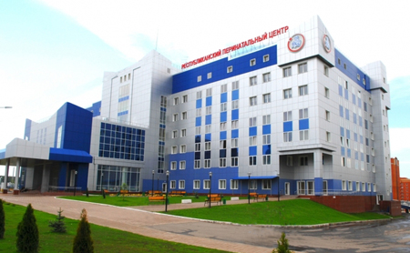
Цель программы: совершенствование системы охраны здоровья граждан для профилактики заболеваний, сохранения и укрепления физического и психического здоровья каждого человека, поддержания его долголетней активной жизни, предоставления ему медицинской помощи

Основные целевые показатели программы:

Наименование | Единица измерения | 2016 год (факт) | 2017 год (факт) | 2018 год | 2019 год | 2020 год
Смертность от всех причин | на 1000 населения | 14,1 | 13,7 | 13,6 | 13,5 | 13,4
Материнская смертность | случаев на 100 тыс. родившихся живыми | 12,6 | 0 | 13 | 13 | 13
Младенческая смертность | случаев на 1000 родившихся живыми | 4,4 | 4,8 | 4,7 | 4,6 | 4,5
Смертность от болезней системы кровообращения | на 100 тыс. населения | 430,2 | 426,5 | 422,8 | 418,7 | 416,1
Смертность от дорожно-транспортных происшествий | на 100 тыс. населения | 14,9 | 14,8 | 14,5 | 14,3 | 14,1
Смертность от новообразований (в том числе от злокачественных) | на 100 тыс. населения | 175,7 | 175,6 | 175,5 | 175,4 | 175,3
Смертность от туберкулёза | на 100 тыс. населения | 2,9 | 2,8 | 2,7 | 2,6 | 2,5
Потребление алкогольной продукции (в перерасчете на абсолютный алкоголь) | литров на душу населения в год | 6,3 | 6,2 | 6 | 5,8 | 5,7
Распространённость потребления табака среди взрослого населения | процент | 30 | 28 | 25 | 23,3 | 21,8
Распространённость потребления табака среди детей и подростков | процент | 11 | 10,7 | 10,5 | 10,3 | 9
Заболеваемость туберкулёзом | на 100 тыс. населения | 47,4 | 47,7 | 47,0 | 46,8 | 46,3
Обеспеченность врачами | на 10 тыс. населения | 46,8 | 47,4 | 46,5 | 44,4 | 44,4
Соотношение врачей и среднего медицинского персонала |  | 1 /2,7 | 1 /2,8 | 1 /3,0 | 1 /2,8 | 1 /2,9
Средняя заработная плата врачей и работников медицинских организаций, имеющих высшее медицинское (фармацевтическое) или иное высшее образование, предоставляющих медицинские услуги (обеспечивающих предоставление медицинских услуг) от средней заработной платы в соответствующем регионе | процент | 162,1 | 168,2 | 200 | 200 | 200
Средняя заработная плата среднего медицинского (фармацевтического) персонала (персонала, обеспечивающего условия для предоставления медицинских услуг) от средней заработной платы в соответствующем регионе | процент | 91,6 | 91,0 | 100 | 100 | 100
Средняя заработная плата младшего медицинского персонала (персонала, обеспечивающего условия для предоставления медицинских услуг) от средней заработной платы в соответствующем регионе | процент | 61,4 | 69,6 | 100 | 100 | 100
Ожидаемая продолжительность жизни при рождении | лет | 72,25 | 72,73 | 73,29 | 73,06 | 74,02

02Государственная программа
Республики Мордовия "Развитие образования в Республике Мордовия" на 2014-2025 годы
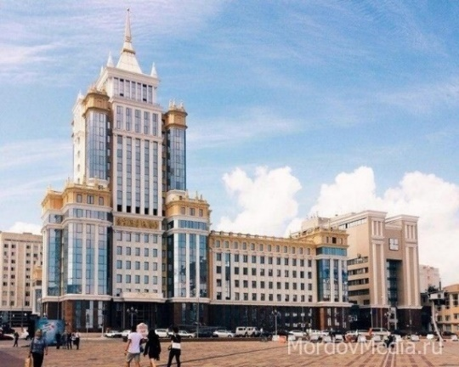
Цель программы: обеспечение высокого качества образования Республики Мордовия в соответствии с меняющимися запросами населения и перспективными задачами развития российского общества и экономики

Основные целевые показатели программы:

Наименование | Единица измерения | 2016 год (факт) | 2017 год (факт) | 2018 год | 2019 год | 2020 год
Удельный вес численности населения в возрасте 5 – 18 лет, охваченного общим и профессиональным образованием, в общей численности населения в возрасте 5 – 18 лет | процент | 99,2 | 99,3 | 99,3 | 99,4 | 99,4
Охват детей дошкольными образовательными организациями (отношение численности детей в возрасте от 2 месяцев до 3 лет, посещающих дошкольные образовательные организации, к общей численности детей в возрасте от 2 месяцев до 3 лет) | процент | 24 | 28 | 32 | 36 | 40
Доступность дошкольного образования (отношение численности детей в возрасте от 3 до 7 лет, получающих дошкольное образование в текущем году, к сумме численности детей в возрасте от 3 до 7 лет, получающих дошкольное образование в текущем году, и численности детей в возрасте от 3 до 7 лет, находящихся в очереди на получение в текущем году дошкольного образования) | процент | 100 | 100 | 100 | 100 | 100
Обеспеченность детей дошкольного возраста местами в дошкольных образовательных организациях (количество мест на 1000 детей) | ед. | 644 | 644 | 713 | 713 | 713
Охват детей в возрасте 5–8 лет программами дополнительного образования (удельный вес численности детей, получающих услуги дополнительного образования, в общей численности детей в возрасте 5–8 лет) | процент | 70,1 | 71,1 | 73 | 75 | 76
Отношение среднего балла единого государственного экзамена (в расчете на 2 обязательных предмета) в 10 процентах школ с лучшими результатами единого государственного экзамена к среднему баллу единого государственного экзамена (в расчете на 2 обязательных предмета) в 10 процентах школ с худшими результатами единого государственного экзамена | процент | 1,78 | 1,76 | 1,74 | 1,72 | 1,7
Удельный вес выпускников организаций профессионального образования последнего года выпуска, трудоустроившихся по полученной специальности | процент | 57 | 59 | 60 | 61 | 62
Удовлетворенность населения качеством дошкольного, общего, дополнительного, и среднего профессионального образования | процент | 77 | 78 | 79 | 80 | 80
Удельный вес численности обучающихся в государственных и муниципальных общеобразовательных организациях, которым предоставлена возможность обучаться в соответствии с основными современными требованиями (с учетом федеральных государственных образовательных стандартов), в общей численности обучающихся государственных и муниципальных общеобразовательных организаций | процент | 84 | 86 | 90 | 95 | 100
Доля детей, оставшихся без попечения родителей, в том числе переданных неродственникам (в приемные семьи, на усыновление (удочерение), под опеку (попечительство), в семейные детские дома и патронатные семьи), находящихся в государственных (муниципальных) организациях всех типов | процент | 82 | 87 | 87,3 | 87,7 | 88
Доля численности высококвалифицированных работников в общей численности квалифицированных работников в регионе | процент | 27,9 | 30,1 | 31,2 | 32,4 | 33
Доля образовательных организаций республики, реализующих программы духовно-нравственной направленности, от их общего количества | процент | 50 | 65 | 75 | 90 | 100
Доля молодежи, участвующей в деятельности детских и молодежных общественных объединений, в общем количестве молодежи | процент | 40 | 40,5 | 41 | 41,5 | 42
Число новых мест в общеобразовательных организациях Республики Мордовия, в том числе введенных путем капитального строительства объектов инфраструктуры общего образования |  | 1450/1450 | 800/800 | 1300/750 | 270/  270 | 725/  725
Удельный вес численности обучающихся, занимающихся в одну смену, в общей численности, обучающихся в общеобразовательных организациях |  | 97 | 97,3 | 97,6 | 98,1 | 98,5
Доля образовательных организаций, в которых созданы условия для получения детьми-инвалидами качественного образования, в общем количестве образовательных организаций | процент | 20 | 33 | 33,1 | 33,2 | 33,3

03Государственная программа
Республики Мордовия "Социальная поддержка граждан" на 2014-2020 годы
Цель программы: Формирование организационных, социально-экономических условий для роста благосостояния граждан - получателей мер социальной поддержки; повышение социальной защищенности и доступности качественных услуг в сфере социальной защиты населения, обеспечивающих социальные гарантии государства гражданам в Республике Мордовия

Основные целевые показатели программы:

Наименование | Единица измерения | 2016 год (факт) | 2017 год (факт) | 2018 год | 2019 год | 2020 год
Доля населения, имеющего денежные доходы ниже величины прожиточного минимума, в общей численности населения, в процентах | % | 18,7 | 16,8 | 16,6 | 16,6 | 16,6
Доля граждан, получивших социальные услуги в учреждениях социального обслуживания населения, в общем числе граждан, обратившихся за получением социальных услуг в учреждения социального обслуживания населения | % | 99,7 | 99,7 | 100 | 100 | 100

04Государственная программа
Республики Мордовия "Развитие жилищного строительства и сферы жилищно-коммунального хозяйства" на 2014-2020 годы

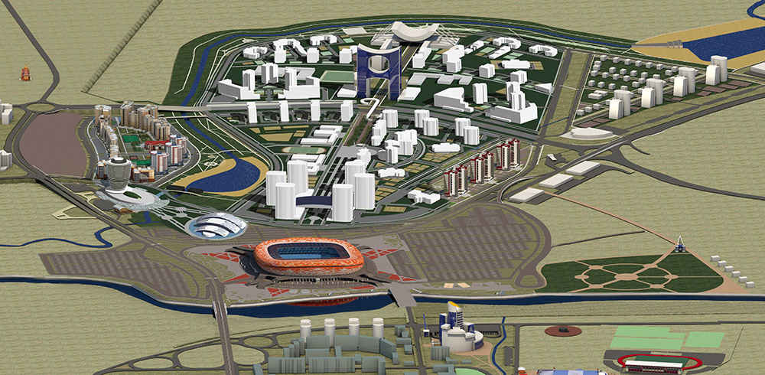
Цель программы:
повышение доступности жилья и качества жилищного обеспечения населения; комплексное решение проблемы по обеспечению жилыми помещениями детей-сирот и детей, оставшихся без попечения родителей, лиц из числа детей-сирот и детей, оставшихся без попечения родителей; повышение качества и надежности предоставления жилищно-коммунальных услуг населению; финансовое и организационное обеспечение переселения граждан из аварийных многоквартирных домов; улучшение технического состояния многоквартирных домов, расположенных на территории Республики Мордовия, за исключением домов, признанных аварийными и подлежащими сносу; повышение качества и комфорта городской среды на территории Республики Мордовия путем реализации комплекса первоочередных мероприятий по благоустройству территорий

Основные целевые показатели программы:

Наименование | Единица измерения | 2016 год (факт) | 2017 год (факт) | 2018 год | 2019 год | 2020 год
Годовой объем ввода жилья, всего | тыс. кв. метров | 328,5 | 330,1 | 333,0 | 336,0 | 340,0
Годовой объем ввода жилья, соответствующего стандартам экономического класса | тыс. кв. метров | 196,8 | 237,1 | 206,0 | 209,0 | 213,0
Обеспеченность населения жильем | кв. метров на человека | 26,8 | 27,1 | 27,4 | 27,8 | 28,0
Доля семей, имеющих возможность приобрести жильё, соответствующее стандартам обеспечения жилыми помещениями, с помощью собственных и заёмных средств | процентов | 22 | 24 | 26 | 28 | 30
Коэффициент доступности жилья (соотношение средней рыночной стоимости стандартной квартиры общей площадью 54 кв. метра и среднего годового совокупного денежного дохода семьи, состоящей из 3 человек) | лет | 6,5 | 6,45 | 6,4 | 6,3 | 6,2
Количество предоставленных ипотечных жилищных кредитов | штук | 5554 | 5582 | 3900 | 4000 | 4200
Количество молодых семей, улучшивших жилищные условия (в том числе с использованием кредитов и займов) при оказании поддержки за счет средств федерального бюджета, республиканского бюджета Республики Мордовия и местных бюджетов | семей | 614 | 673 | 371 | 371 | 371
Доля ввода наемного жилья от общей площади вводимого жилья | процентов | 0,5 | 0 | 0,45 | 0,48 | 0,5
Снижение средней стоимости одного квадратного метра жилья на первичном рынке с учетом индекса-дефлятора на соответствующий год по виду экономической деятельности "строительство" | в процентах к уровню 2012 года | 11,8 | 6 | 9 | 12 | 20
Доля детей-сирот, детей, оставшихся без попечения родителей, лиц из их числа, обеспеченных благоустроенными жилыми помещениями специализированного жилищного фонда по договорам найма специализированных жилых помещений, к общей численности | процентов | 28,6 | 11,2 | 11,9 | 15,9 | 100
Количество аварий и инцидентов при выработке, транспортировке и распределении коммунального ресурса | процентов к уровню 2012 года | 100 | 100 | 92 | 88 | 82
Переселение граждан из многоквартирных домов, признанных до 1 января 2012 г. в установленном порядке аварийными и подлежащими сносу в связи с физическим износом в процессе их эксплуатации | тыс. кв. метров | 31,8 | - | - | - | -
Проведение капитального ремонта многоквартирных домов | тыс. кв. метров | 834 | 802,9 | 334,1 | 756,6 | 760,0
Количество благоустроенных дворовых территорий | ед. | - | 256 | 260 | 260 | 260
Количество благоустроенных муниципальных территорий общего пользования | ед. | - | 1 | 30 | 30 | 30

05Государственная программа
Республики Мордовия "Развитие культуры и туризма" на 2014-2020 годы

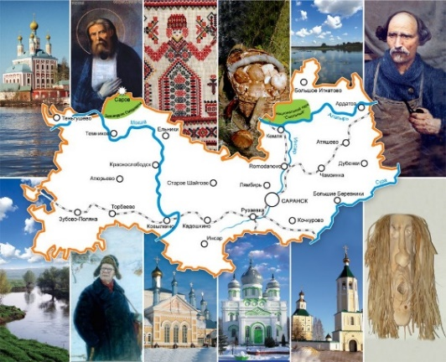
Цель программы: создание благоприятных условий для духовно-нравственных и культурно-ценностных ориентиров населения Республики Мордовия, обеспечение гармоничного развития личности посредством развития сферы культуры, укрепление материально-технической базы учреждений культуры и искусства Республики Мордовия

Основные целевые показатели программы:

Наименование | Единица измерения | 2016 год (факт) | 2017 год (факт) | 2018 год | 2019 год | 2020 год
Доля объектов культурного наследия, информация о которых внесена в электронную базу данных единого государственного реестра объектов культурного наследия (памятников истории и культуры) народов РФ, в общем количестве объектов культурного наследия | % | 50,5 | 100 | 1 | 1 | 1
Доля представленных (во всех формах) зрителю музейных предметов в общем количестве музейных предметов основного фонда | % | 19,9 | 23,2 | 14 | 14,5 | 15
Уровень удовлетворенности населения РМ качеством предоставления государственных и муниципальных услуг в сфере культуры от общего числа опрошенных | % | 75 | 80 | 85 | 86 | 88
Доля объектов культурного наследия, находящихся в удовлетворительном состоянии, в общем количестве объектов культурного наследия федерального, регионального и местного (муниципального) значения | % | 58,7 | 59,4 | 60,5 | 66 | 70
Средняя сумма премии Главы РМ в области театрального и музыкального искусства и премий Министерства культуры и туризма РМ в области библиотечного дела для поддержки творческих проектов общенационального значения в области культуры и искусства | тыс. руб. | 24,6 | 21,4 | 17,5 | 17,8 | 17,5
Доля специалистов государственных и муниципальных учреждений культуры, прошедших профессиональную переподготовку или повышение квалификации, от общего числа работников культуры | % | 10,8 | 14,1 | 15 | 15,2 | 15,3
Соотношение средней заработной платы работников учреждений культуры, повышение оплаты труда которых предусмотрено Указом Президента Российской Федерации от 7 мая 2012 г. N 597 "О мероприятиях по реализации государственной социальной политики", и средней заработной платы в РМ | % | 64,6 | 90,1 | 100 | 100 | 100

06Государственная программа
Республики Мордовия "Развитие физической культуры и спорта" на 2014-2020 годы

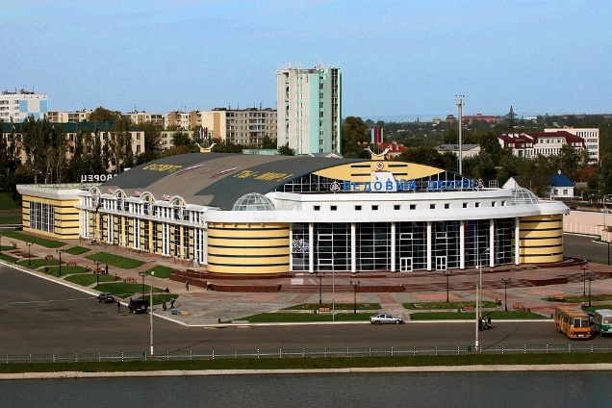
Цель программы: создание условий, обеспечивающих возможность гражданам систематически заниматься физической культурой и спортом, повышение конкурентоспособности спортсменов Республики Мордовия на международной спортивной арене, подготовка спортсменов Республики Мордовия к Олимпийским играм и проведение чемпионата мира по футболу ФИФА 2018 года

Основные целевые показатели программы:

Наименование | Единица измерения | 2016 год (факт) | 2017 год (факт) | 2018 год | 2019 год | 2020 год
Доля граждан Республики Мордовия, систематически занимающихся физической культурой и спортом, в общей численности населения Республики Мордовия | процентов | 37,0 | 38,5 | 40,5 | 41,5 | 43,6
Уровень обеспеченности населения спортивными сооружениями, исходя из единовременной пропускной способности объектов спорта | процентов | 94,0 | 94,1 | 94,2 | 94,3 | 94,4
Количество спортсменов Республики Мордовия - участников Олимпийских, Паралимпийских и Сурдлимпийских игр | человек | 4 | - | 2 | - | 3
Доля спортсменов Республики Мордовия, ставших победителями и призерами Олимпийских, Паралимпийских и Сурдлимпийских игр, в общем количестве спортсменов Республики Мордовия, участвующих в Олимпийских, Паралимпийских и Сурдлимпийских играх | процентов | 0,0 | - | 0,0 | - | 33,0
Доля проведенных всероссийских и международных соревнований, включенных в календарный план физкультурных и спортивных мероприятий Республики Мордовия, в общем количестве мероприятий, включенных в календарный план физкультурных и спортивных мероприятий Республики Мордовия | процентов | 8,6 | 8,7 | 8,8 | 8,9 | 9,0
Единовременная пропускная способность объектов спорта | человек | 87 743 | 87 743 | 87 743 | 87 743 | 87 743
Количество спортивных региональных центров, введенных в эксплуатацию в рамках Государственной программы | штук | - | - | - | 1 | -

07Государственная программа
"Развитие рынка труда и улучшение условий труда в Республике Мордовия"
на 2014-2020 годы

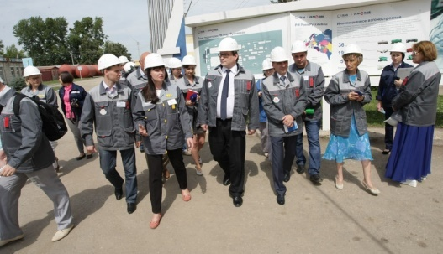
Цель программы: создание условий для эффективной занятости населения, обеспечение стабильности на рынке труда; обеспечение защиты конституционных прав работников на здоровые и безопасные условия труда

Основные целевые показатели программы:

Наименование | Единица измерения | 2016 год (факт) | 2017 год (факт) | 2018 год | 2019 год | 2020 год
Уровень общей безработицы | процент | 4,2 | 4,2 | 4,2 | 4,2 | 4,2
Уровень регистрируемой безработицы (на конец периода) | процент | 0,8 | 0,8 | 0,9 | 0,9 | 0,9
Коэффициент напряженности на регистрируемом рынке труда (на конец периода) | единиц | 0,7 | 0,7 | 0,8 | 0,8 | 0,8
Коэффициент частоты производственного травматизма | человек на 1000 работающих | 1,2 | 1,7 | 1,65 | 1,8 | 1,8

08Государственная программа
Республики Мордовия " Повышение безопасности жизнедеятельности населения и территорий Республики Мордовия до 2020 года"

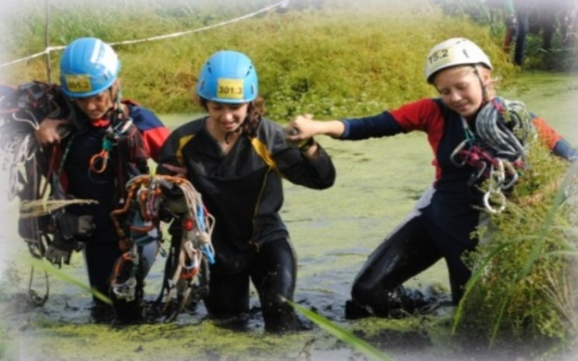
Цель программы: осуществление комплекса мер на территории Республики Мордовия по реализации государственной политики в области защиты населения и территорий от чрезвычайных ситуаций природного и техногенного характера, гражданской обороны, пожарной безопасности, обеспечения безопасности населения на водных объектах; минимизация ущерба, наносимого населению, экономике и природной среде от чрезвычайных ситуаций природного и техногенного характера, пожаров и происшествий на водных объектах, а также от ведения и вследствие ведения военных действий

Основные целевые показатели программы:
Наименование | Единица измерения | 2016 год (факт) | 2017 год (факт) | 2018 год | 2019 год | 2020 год
Количество деструктивных событий (количество чрезвычайных ситуаций, пожаров, происшествий на водных объектах), не более | единиц | 760 | 749 | 805 | 802 | 802
Количество населения, погибшего при чрезвычайных ситуациях, пожарах, происшествиях на водных объектах, не более | человек | 93 | 71 | 107 | 106 | 106
Количество населения, спасенного при чрезвычайных ситуациях, пожарах, происшествиях на водных объектах | человек | 487 | 185 | 441 | 443 | 443
Экономический ущерб от деструктивных событий, не более | млн. рублей | 121,9 | 148,1 | 215 | 212,5 | 212,5
Количество зарегистрированных пожаров, не более | единиц | 729 | 728 | 768 | 766 | 766
Количество населения, погибшего на пожарах, не более | человек | 70 | 51 | 69 | 68 | 68
Количество населения, спасенного на пожарах, не менее | человек | 479 | 183 | 427 | 430 | 430
Количество происшествий на водных объектах, не более | единиц | 31 | 18 | 37 | 36 | 36
Количество погибших на водных объектах, не более | человек | 23 | 17 | 36 | 35 | 35
Количество спасенных в происшествиях на водных объектах, не менее | человек | 8 | 1 | 15 | 16 | 16

09Государственная программа
Республики Мордовия развития сельского хозяйства и регулирования рынков сельскохозяйственной продукции, сырья и продовольствия на 2013-2020 годы

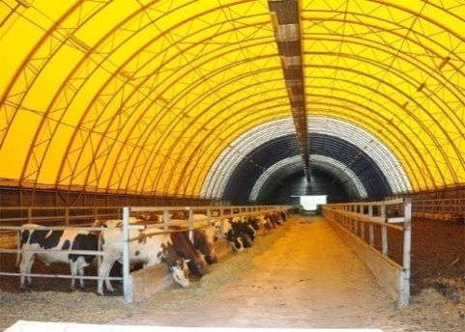
Цель программы: обеспечение продовольственной безопасности Республики Мордовия с учетом экономической и территориальной доступности продукции агропромышленного комплекса; увеличение показателя произведенной добавленной стоимости, создаваемой в сельском хозяйстве; обеспечение роста экспорта продукции агропромышленного комплекса; увеличение физического объема инвестиций в основной капитал сельского хозяйства; увеличение объема располагаемых ресурсов домашних хозяйств (в среднем на 1 члена домашнего хозяйства в месяц) в сельской местности; повышение конкурентоспособности сельскохозяйственной продукции, производимой республиканскими сельхозтоваропроизводителями, на внутреннем и внешнем рынках; повышение эффективности использования в сельском хозяйстве земельных и других ресурсов, экологизация производства; обеспечение эпизоотического благополучия; обеспечение устойчивого развития сельских территорий, занятости сельского населения; создание и совершенствование системы подготовки, переподготовки, повышения квалификации и поддержки кадрового потенциала в агропромышленном комплексе Республики Мордовия, способствующей решению стратегических задач социально-экономического и демографического развития республики

Основные целевые показатели программы:

Наименование | Единица измерения |  | 2016 год (факт) |  | 2017 год (факт) | 2018 год |  | 2019 год | 2020 год
Индекс производства продукции сельского хозяйства в хозяйствах всех категорий (в сопоставимых ценах) | % к предыдущему году |  | 107,5 |  | 102 | 101,8 |  | 102 | 102
Индекс производства продукции растениеводства (в сопоставимых ценах) | % к предыдущему году |  | 109,6 |  | 100,1 | 101,6 |  | 102 | 102
Индекс производства продукции животноводства (в сопоставимых ценах) | % к предыдущему году |  | 106 |  | 104,3 | 101,9 |  | 102 | 102
Индекс производства пищевых продуктов, включая напитки (в сопоставимых ценах) | % к предыдущему году |  | 113,1 |  | 105,1 | 100 |  | 100 | 100
Индекс физического объема инвестиций в основной капитал сельского хозяйства | % к предыдущему году |  | 97,6 |  | 95 | 97 |  | 103 | 103,1
Рентабельность сельскохозяйственных организаций (с учетом субсидий) | % |  | 12 |  | 13,7 | 14,5 |  | 16 | 17
Среднемесячная номинальная заработная плата в сельском хозяйстве (по сельхозпредприятиям, не относящимся к субъектам малого предпринимательства) | рублей |  | 22 805,9 |  | 23 050 | 23 200 |  | 23 400 | 25 600
Индекс производительности труда к предыдущему году | % |  | 110,8 |  | 113,2 | 104 |  | 104 | 104
Количество высокопроизводительных рабочих мест | единиц |  | 6 708 |  | 8 464 | 5 085 |  | 5 184 | 5 284
Подпрограмма «Устойчивое развитие сельских территорий»
Ввод (приобретение) жилья для граждан, проживающих в сельской местности, - всего | тыс.  кв. метров |  |  |  |  |  | 10,2 | 17,5 | 17,4
в том числе для молодых семей и молодых специалистов | тыс.  кв. метров |  |  |  |  |  | 7,2 | 12,3 | 12,2
Открытие фельдшерско-акушерских пунктов и (или) офисов врачей общей практики | единиц |  |  |  |  |  | 1 | 1 | 1
Ввод в действие плоскостных спортивных сооружений | тыс.  кв. метров |  |  |  |  |  | 1,4 | 1,4 | 1,4
Ввод в действие распределительных газовых сетей | км |  |  |  |  |  | 10 | 10 | 10
Ввод в действие локальных водопроводов | км |  |  |  |  |  | 20 | 20 | 20
Реализация проектов комплексного обустройства площадок под компактную жилищную застройку в населенных пунктах | ед. |  |  |  |  |  | 1 | 1 | 1
Ввод в эксплуатацию автомобильных дорог общего пользования с твердым покрытием, ведущих от сети автомобильных дорог общего пользования к ближайшим общественно значимым объектам сельских населенных пунктов, а также к объектам производства и переработки сельскохозяйственной продукции | км |  |  |  |  |  | 11,2 | 6 | 6
Реализация проектов местных инициатив граждан, проживающих в сельской местности, получивших грантовую поддержку | проектов |  |  |  |  |  | 1 | 2 | 1

10Государственная программа "Экономическое развитие Республики Мордовия до 2020 года"

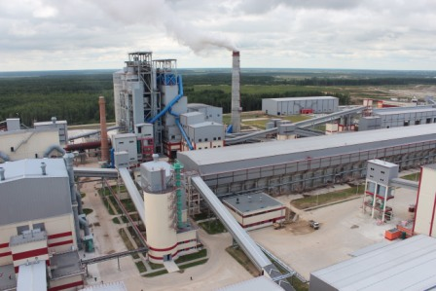
Цель программы:
рост жизненного уровня населения через ускорение инвестиционного развития республики, повышающего ее инвестиционную и инновационную привлекательность в конкурентной среде российских регионов; совершенствование предоставления государственных и муниципальных услуг, исполнения государственных и муниципальных функций; улучшение предпринимательского климата и конкурентной среды; равноправная интеграция Республики Мордовия в мировое экономическое пространство и в систему межрегиональных экономических отношений для эффективного и рационального использования в интересах республики преимуществ международного разделения труда, построения современной инфраструктуры, обеспечивающей высокоэффективную кооперацию в области внешнеэкономических связей

Основные целевые показатели программы:

Наименование | Единица измерения |  | 2016 год (факт) | 2017 год (факт) | 2018 год | 2019 год | 2020 год

Подпрограмма«Совершенствование государственной экономической политики в Республике Мордовия на 2016 – 2020 годы»
ВРП (в % к предыдущему году в сопоставимых ценах) |  | в % к предыдущему году в сопоставимых ценах | 104,4 | 104,6 | 105,1 | 104,6 | 104,3
Индекс промышленного производства (в % к предыдущему году в сопоставимых ценах) |  |  | 100,5 | 106,3 | 106,5 | 105,2 | 105,2
Валовая продукция сельского хозяйства во всех категориях хозяйств (в % к предыдущему году в сопоставимых ценах) |  |  | 107,5 | 103,3 | 103,5 | 104,2 | 104,5
Инвестиции в основной капитал за счет всех источников финансирования (в % к предыдущему году в сопоставимых ценах) |  |  | 92,2 | 101,1 | 102,4 | 103,5 | 104,0
Количество внедренных и реализованных составляющих Стандарта развития конкуренции в Республике Мордовия |  | единиц | 7 | 7 | 7 | 7 | 7
Экспорт продукции (в % к предыдущему году) |  | в % к предыдущему году | 139,7 | 107,0 | 107,5 | 107,5 | 107,5
Индекс производительности труда |  | % | 106,2 | 106,4 | 106,7 | 106,4 | 105,6
Создание и модернизация высокопроизводительных рабочих мест в рамках реализации приоритетных инвестиционных проектов организаций |  | единиц | 1 662 | 1 600 | 2 338 | 2 536 | 2 672
Реальная заработная плата |  | % | 100,1 | 103,4 | 104,7 | 103,8 | 103,8
Реальные располагаемые денежные доходы населения |  | % | 94,6 | 102,0 | 102,0 | 102,0 | 101,6
Номинальная начисленная среднемесячная заработная плата одного работника |  | руб. | 23 228,7 | 24 854,7 | 27 069,0 | 29 235,0 | 31 574,0
Доля безработных в общей численности экономически активного населения (уровень зарегистрированной безработицы) |  | % | 0,86 | 0,86 | 0,86 | 0,86 | 0,86
Уровень удовлетворенности граждан качеством предоставления государственных и муниципальных услуг |  | % | 80,0 | 85,0 | 90,0 | 90,0 | 90,0
Доля граждан, имеющих доступ к получению государственных и муниципальных услуг по принципу «одного окна» по месту пребывания, в том числе в многофункциональных центрах предоставления государственных услуг |  | % | 90,0 | 90,0 | 90,0 | 90,0 | 90,0
Доля граждан, использующих механизм получения государственных и муниципальных услуг в электронной форме |  | % | 50,0 | 60,0 | 70,0 | 70,0 | 70,0
Среднее число обращений представителей бизнес-сообщества в исполнительный орган государственной власти Республики Мордовия (орган местного самоуправления) для получения одной государственной (муниципальной) услуги, связанной со сферой предпринимательской деятельности |  | единиц | 2 | 2 | 2 | 2 | 2
Среднее время ожидания в очереди при обращении заявителя в исполнительный орган государственной власти Республики Мордовия (орган местного самоуправления) для получения государственных (муниципальных) услуг |  | минут | 15 | 15 | 15 | 15 | 15
Подпрограмма «Развитие малого и среднего предпринимательства на 2016 – 2020 годы»
Количество субъектов малого и среднего предпринимательства, получивших государственную поддержку | единиц |  | 1 500 | 2 000 | 2 000 | 2 000 | 2 050
Количество вновь созданных рабочих мест (включая вновь зарегистрированных индивидуальных предпринимателей) субъектами малого и среднего предпринимательства, получившими государственную поддержку | единиц |  | 1 000 | 1 100 | 1 200 | 1 200 | 1 200
Количество проведенных консультаций и мероприятий для субъектов малого и среднего предпринимательства | единиц |  | 4 150 | 4 200 | 4 500 | 4 500 | 4 500
Подпрограмма «Развитие потребительского рынка Республики Мордовия на 2018 – 2020 годы»
Темп роста оборота розничной торговли к соответствующему периоду прошлого года | % |  | - | - | 103,0 | 103,2 | 103,5
Обеспечение населения Республики Мордовия площадью торговых объектов | кв. м на 1000 жителей |  | - | - | 609,0 | 620,0 | 632,0
Темп роста оборота оптовой торговли к соответствующему периоду прошлого года | % |  | - | - | 109,0 | 109,5 | 110,0
Темп роста объема услуг бытового характера к соответствующему периоду прошлого года | % |  | - | - | 102,0 | 102,4 | 103,2
Темп роста оборота общественного питания к соответствующему периоду прошлого года | % |  | - | - | 103,6 | 103,4 | 104,0
Обеспечение населения Республики Мордовия посадочными местами в местах общественного питания | количество на 1000 жителей |  | - | - | 80,0 | 80,5 | 81,0
Создание новых рабочих мест в сфере оптовой и розничной торговли, ремонта автотранспортных средств, мотоциклов, бытовых изделий и предметов личного пользования | единиц мест |  | - | - | 600 | 200 | 250
Увеличение ежегодно проводимых ярмарок, всего | единиц |  | - | - | 7 720 | 7 725 | 7 728
Производство солода | тонн |  | - | - | 62 000 | 62 000 | 62 000
Республиканская целевая программа развития Республики Мордовия на 2013 – 2020 годы
Валовой региональный продукт (в основных ценах соответствующих лет) - всего | млн.  рублей |  | 208 426,7 | 229 584,7 | 251 907,4 | 273 970,5 | 297 085,1
Продукция сельского хозяйства | млн.  рублей |  | 58 643,8 | 62 759,9 | 68 334,2 | 73 696,4 | 79 862,2
Инвестиции в основной капитал за счет всех источников финансирования | млн.  рублей |  | 52 854,4 | 56 054,2 | 60 269,5 | 65 248,3 | 70 979,7
Темп роста оборота розничной торговли в сопоставимых ценах к соответствующему периоду предыдущего года | % |  | 99,7 | 100,2 | 103,0 | 103,2 | 103,5
Темп роста объема платных услуг населению в сопоставимых ценах к соответствующему периоду предыдущего года | % |  | 99,2 | 100,4 | 102,7 | 103,1 | 104,1
Численность постоянного населения республики | в среднем за год, тыс.  человек |  | 808,0 | 804,1 | 806,3 | 806,9 | 807,5
Ожидаемая продолжительность жизни | число лет |  | 72,25 | 73,8 | 74,0 | 74,6 | 75,3
Номинальная начисленная среднемесячная заработная плата одного работника | рублей в месяц на 1 работника |  | 23 228,7 | 24 854,7 | 27 069,0 | 29 235,0 | 31 574,0
Среднемесячные денежные доходы населения | рублей на душу населения |  | 17 773,6 | 18 853,8 | 20 043,5 | 21 390,1 | 22 881,4
Уровень безработицы (по методологии МОТ), в % к экономически активному населению | % |  | 4,2 | 4,24 | 4,23 | 4,23 | 4,23
Внешнеторговый оборот | млн.долларов США |  | 287,6 | 307,7 | 330,8 | 355,6 | 382,3
Республиканская целевая программа «Развитие потребительского рынка в Республике Мордовия»  на 2013 – 2019 годы |  |  |  |  |  |  |  |  | 287,6 | 307,7 | 330,8 | 355,6 | 382,3
Рост числа торговых объектов в сфере розничной торговли | % |  | 104,0 | 104,6 | - | - | -
Темп роста оборота розничной торговли к соответствующему периоду прошлого года | % |  | 98,9 | 102,1 | - | - | -
Обеспечение населения Республики Мордовия площадью торговых объектов | кв. м на 1000 жителей |  | 528,0 | 545,0 | - | - | -
Доля сетевых структур в розничной торговле | % |  | 24,0 | 26,2 | - | - | -
Рост числа торговых объектов в сфере оптовой торговли | % |  | 112,0 | 113,0 | - | - | -
Темп роста оборота оптовой торговли к соответствующему периоду прошлого года | % |  | 111,5 | 112,1 | - | - | -
Рост числа организаций в сфере бытового обслуживания населения | % |  | 103,0 | 103,5 | - | - | -
Темп роста объема услуг бытового характера к соответствующему периоду прошлого года | % |  | 99,2 | 101,1 | - | - | -
Рост числа организаций в сфере общественного питания | % |  | 101,2 | 101,8 | - | - | -
в т.ч.
рост числа общедоступных столовых, закусочных, ресторанов, кафе, баров | % |  | 101,8 | 102,4 | - | - | -
рост числа столовых на балансе учебных заведений, организаций | % |  | 95,0 | 95,0 | - | - | -
Темп роста оборота общественного питания к соответствующему периоду прошлого года | % |  | 103,2 | 101,4 | - | - | -
Стоимость среднего чека в организациях питания | рублей |  | 860,0 | 942,0 | - | - | -
Обеспечение населения Республики Мордовия посадочными местами в местах общественного питания | количество на 1000 жителей |  | 77 | 83 | - | - | -
Создание новых рабочих мест в сфере потребительского рынка | единиц мест |  | 400 | 600 | - | - | -
Темп роста количества установленных post-терминалов в организациях потребительского рынка к соответствующему периоду прошлого года | % |  | 104,8 | 103,0 | - | - | -
Темп роста объема производства продукции, вырабатываемой организациями потребительской кооперации, к соответствующему периоду прошлого года | % |  | 106,0 | 106,5 | - | - | -
Темп роста оборота заготовительной деятельности организаций потребительской кооперации к соответствующему периоду прошлого года | % |  | 105,0 | 105,8 | - | - | -
Темп роста оборота розничной торговли и общественного питания организаций потребительской кооперации к соответствующему периоду прошлого года | % |  | 102,3 | 102,5 | - | - | -
Создание высокопроизводительных рабочих мест в сфере оптовой и розничной торговли, ремонта автотранспортных средств, мотоциклов, бытовых изделий и предметов личного пользования по предприятиям малого и среднего бизнеса | мест |  | 60 | 15 | - | - | -
Объем инвестиций в основной капитал оптовой и розничной торговли, ремонта автотранспортных средств, мотоциклов, бытовых изделий и предметов личного пользования | млн. рублей |  | 856,4 | 1 009,7 | - | - | -
Объем инвестиций в основной капитал гостиниц и ресторанов | млн. рублей |  | 935,0 | 1 196,0 | - | - | -

11Государственная программа научно-инновационного развития Республики Мордовия на 2013-2020 годы

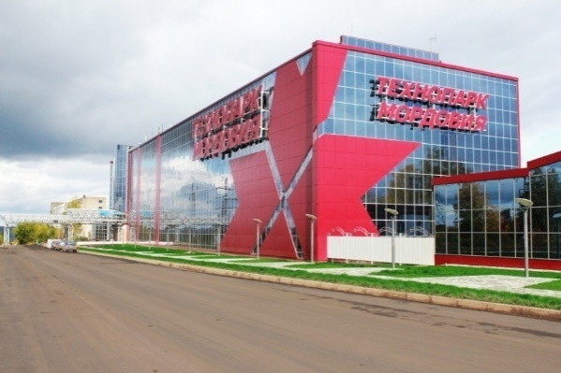
Цель программы: создание эффективной региональной научно-инновационной системы, направленной на повышение конкурентоспособности экономики и обеспечение устойчивого социально-экономического развития РМ, на основе формирования развитой республиканской инновационной инфраструктуры, сбалансированного и эффективного использования ресурсов, научно-технического и образовательного потенциалов республики

Основные целевые показатели программы:

Наименование | Единица измерения | 2016 год (факт) | 2017 год (факт) | 2018 год | 2019 год | 2020 год
Удельный вес инновационных товаров, работ и услуг в общем объеме отгруженных товаров, выполненных работ, услуг | % | 27,2 | 30,1 | 33 | 33 | 33
Затраты на научные исследования и разработки (всех организаций региона) | млн. руб. | 798,8 | 1100 | 1200 | 1200 | 1200
Доля затрат на научные исследования и разработки в ВРП | % | 0,49 | 0,49 | 0,49 | 0,49 | 0,49
Доля организаций, осуществляющих технологические, организационные, маркетинговые инновации, в общем числе организаций | % | 13,4 | 16,5 | 16,5 | 16,5 | 16,5
Удельный вес занятых в экономике с высшим профессиональным образованием | % | 35,0 | 37 | 40 | 40 | 40
Удельный вес работников, выполнявших научные исследования и разработки, в среднегодовой численности занятых в экономике | % | 0,3 | 0,3 | 0,3 | 0,3 | 0,3
Число малых инновационных предприятий | ед. | 84 | 91 | 105 | 118 | 131
Бюджетная эффективность проекта создания технопарка в сфере высоких технологий | % | 25 | 35 | 55 | 60 | 60
Доля загрузки компаниями всех предоставляемых в аренду площадей технопарка, за исключением мест общего пользования | % | 77,68 | 89,21 | 93,0 | 93,0 | 93,0
Рост выработки на предприятиях-участниках инновационного кластера | % | 206,0 | 127,5 | 109,6 | 123,5 | 118,2

13 Государственная программа Республики Мордовия "Развитие автомобильных дорог"

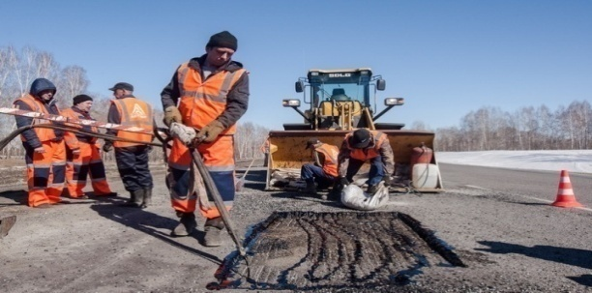
Цель программы:
совершенствование и развитие сети автомобильных дорог, повышение их транспортно-эксплуатационных характеристик, обеспечение экономического роста и спроса на автотранспортные перевозки, увеличение эффективности использования природно-ресурсного потенциала и повышение уровня жизни населения, сокращение смертности от дорожно-транспортных происшествий на территории Республики Мордовия

Основные целевые индикаторы программы:

Наименование | Единица измерения | 2016 год (факт) | 2017 год (факт) | 2018 год | 2019 год | 2020 год
Протяженность сети автомобильных дорог общего пользования регионального (межмуниципального) и местного значения на территории Республики Мордовия на 31 декабря, в том числе: | км | 12 806,9 | 12 807,9 | 12 808,9 | 12 809,9 | 12 810,9
Объемы ввода в эксплуатацию после строительства и реконструкции автомобильных дорог общего пользования регионального (межмуниципального) и местного значения | км | 32,982 | 17,597 | 15,023 | 28,000 | 10,000
Протяженность автодорог, прошедших капитальный ремонт | км | 3,200 | 6,805 | 0,00 | 2,000 | 3,000
Протяженность автодорог, прошедших ремонт | км | 22,050 | 14,414 | 5,650 | 52,196 | 50,000
Количество отремонтированных железнодорожных переездов | шт. | 0 | 0 | 2 | 2 | 2
Протяженность построенных пешеходных тротуаров | п.м. | 0 | 0 | 0 | 0 | 0
Протяженность построенных барьерных ограждений | п.м. | 0 | 0 | 3 480 | 3 704 | 3 704
Количество изготовленных и установленных автопавильонов | шт. | 0 | 0 | 0 | 0 | 0
Протяженность построенных линий освещения | м | 0 | 0 | 0 | 0 | 0

14Государственная программа
Республики Мордовия "Охрана окружающей среды и повышение экологической безопасности на 2014-2021 годы"

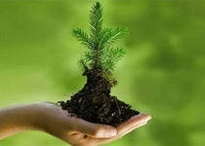
Цель программы: увеличение количества проводимых экологических мероприятий, направленных на укрепление и развитие образовательных и воспитательных функций в образовательных учреждениях, расширение состава субъектов экологического воспитания, координация их усилий, развитие взаимодействия семьи и образовательных учреждений на территории Республики Мордовия; предотвращение негативного воздействия техногенных факторов на население, окружающую природную среду и обеспечение экологической безопасности республики; сбалансированное развитие природных комплексов Республики Мордовия, сохранение их биоразнообразия; предотвращение биологического загрязнения окружающей среды; сохранение и воспроизводство охотничьих животных; определение стратегических направлений политики Республики Мордовия на ближайшую перспективу по стабилизации экологической обстановки предотвращение вредного воздействия твердых коммунальных отходов (далее - ТКО) на здоровье человека и окружающую среду; вовлечение максимального количества ТКО в хозяйственный оборот в качестве дополнительных источников сырья, материалов, иных изделий или продуктов; предотвращение загрязнения окружающей среды отходами производства и потребления, в том числе ТКО; определение стратегических направлений политики Республики Мордовия на ближайшую перспективу по стабилизации экологической обстановки
Основные целевые показатели программы:

Наименование | Единица измерения | 2016 год (факт) | 2017 год (факт) | 2018 год | 2019 год | 2020 год
Увеличение количества проводимых экологических мероприятий, направленных на повышение уровня экологической культуры, воспитание и просвещение населения республики, бережное отношение к природе родного края | количество | 22 | 23 | 24 | 25 | 26
Увеличение количества обустроенных бесхозяйных сибиреязвенных скотомогильников | количество | 38 | 0 | 0 | 0 | 0
Постановка на кадастровый учет особо охраняемой природной территории регионального значения | количество | 0 | 0 | 5 | 41 | 45
Доля обработанных твердых коммунальных отходов от общего количества образованных твердых коммунальных отходов | % | 3 | 3,5 | 4 | 4 | 5
Доля обработанных и утилизированных отходов производства и потребления от общего количества образованных отходов I-IV класса опасности | % | 1 | 1 | 1 | 1,1 | 1,2
Доля площади рекультивированных (ликвидированных) несанкционированных объектов размещения ТКО, объектов накопленного экологического ущерба (от общей площади, занятой такими объектами) | % | 0 | 0 | 0 | 5 | 10
Доля ТКО, размещенных в соответствии с требованиями законодательства Российской Федерации | количество | 50 | 60 | 70 | 75 | 80
Увеличение численности охотничьих животных, в том числе:  олень благородный  олень пятнистый  лось | % | 96  22  125 | 97  23  130 | 98  24  140 | 100  26  150 | 120  28  180
Круглогодичное предоставление услуг в охотничьем хозяйстве | % | 87 | 88 | 90 | 92 | 95
Количество специалистов в сфере природопользования, прошедших повышение квалификации | количество | 5 | 6 | 7 | 8 | 9
Увеличение количества зарыбленных водоемов | % | 1 | 1 | 1 | 1 | 3

15Государственная программа
Республики Мордовия "Развитие водохозяйственного комплекса Республики Мордовия" на 2014-2020 годы

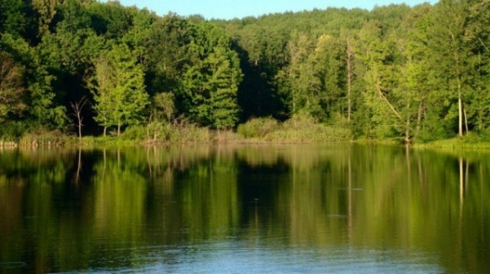
Цель программы: обеспечение защищенности населения и объектов экономики от негативного воздействия вод;
сохранение и восстановление водных объектов до состояния, обеспечивающего экологически благоприятные условия жизни населения

Основные целевые показатели программы:

Наименование | Единица измерения | 2016 год (факт) | 2017 год (факт) | 2018 год | 2019 год | 2020 год
Доля населения, проживающего на подверженных негативному воздействию вод территориях, защищенного в результате проведения мероприятий по повышению защищенности от негативного воздействия вод, в общем количестве населения, проживающего на таких территориях | % | 17,1 | 17,3 | 17,6 | 18,3 | 53,7
Протяженность новых и реконструированных сооружений инженерной защиты и берегоукрепления | км | 0,0 | 0,0 | 0,0 | 0,0 | 2,14
Доля гидротехнических сооружений с неудовлетворительным и опасным уровнем безопасности, приведенных в безопасное техническое состояние | % | 40,3 | 41,6 | 47,4 | 55,4 | 64,2
Количество гидротехнических сооружений с неудовлетворительным и опасным уровнем безопасности, приведенных в безопасное техническое состояние | ед. | 44 | 47 | 50 | 55 | 60
Численность населения, экологические условия проживания которого будут улучшены в результате реализации мероприятий по восстановлению и экологической реабилитации водных объектов | чел. | - | - | - | - | -
Протяженность работ по восстановлению и экологической реабилитации водных объектов | км | - | - | - | - | -

16Государственная программа "Развитие лесного хозяйства и лесоперерабатывающего комплекса Республики Мордовия"
на 2014-2020 годы

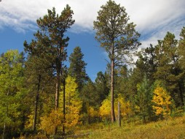
Цель программы: повышение эффективности использования, охраны, защиты и воспроизводства лесов, обеспечение стабильного удовлетворения общественных потребностей в ресурсах и полезных свойствах леса при гарантированном сохранении ресурсно-экологического потенциала лесов;
удовлетворение потребностей внутреннего рынка в высококачественной и конкурентоспособной продукции отечественного производства и снижение доли импортируемой продукции

Основные целевые показатели программы:

Наименование | Единица измерения | 2016 год (факт) | 2017 год (факт) | 2018 год | 2019 год | 2020 год
Лесистость территории Республики Мордовия | % | 26,8 | 26,8 | 26,8 | 26,8 | 26,8
Доля площади ценных лесных насаждений в составе занятых лесными насаждениями земель лесного фонда | % | 44,4 | 44,4 | 44,4 | 44,4 | 44,4
Объем платежей в бюджетную систему Российской Федерации от использования лесов, расположенных на землях лесного фонда, в расчете на 1 гектар земель лесного фонда | руб/га | 99,8 | 97,5 | 95,3 | 88,5 | 88,5
Доля лесных пожаров, ликвидированных в течение первых суток с момента обнаружения, в общем количестве лесных пожаров | % | 100 | 100 | 85,68 | 85,68 | 85,68
Доля крупных лесных пожаров в общем количестве возникших лесных пожаров | % | - | 0 | 3,08 | 2,97 | 2,97
Отношение площади лесов, на которых были проведены санитарно-оздоровительные мероприятия, к площади погибших и поврежденных лесов | % | 3,4 | 2,7 | 3,3 | 3,3 | 9,8
Доля площади земель лесного фонда, переданных в пользование, в общей площади земель лесного фонда | % | 67,1 | 62,0 | 60,6 | 60,6 | 60,6
Отношение фактического объема заготовки древесины к установленному допустимому объему изъятия древесины | % | 29,9 | 33,1 | 27,5 | 28,0 | 29,0
Отношение количества случаев с установленными нарушителями лесного законодательства к общему количеству зарегистрированных случаев нарушения лесного законодательства | % | 96,8 | 93,0 | 75,0 | 76,0, | 77,0
Отношение площади искусственного лесовосстановления к площади выбытия лесов в результате сплошных рубок и гибели лесов | % | 120,4 | 36,2 | 36,0 | 37,0 | 38,0
Доля семян хвойных пород с улучшенными наследственными свойствами в общем объеме семян хвойных пород | % | 39,5 | 16,7 | 0,20 | 0,22 | 0,24
Доля лесных культур в общем объеме лесовосстановления на землях лесного фонда | % | 83,4 | 42,7 | 37,5 | 38,0 | 38,5
Доля лесных культур, созданных посадочным материалом с улучшенными наследственными свойствами, в общем объеме искусственного лесовосстановления | % | 74,2 | 47,8 | 48,5 | 50,2 | 51,6
Доля лесничеств, участвующих в конкурсе на звание "Лучшее лесничество" | % | 55,5 | 100,0 | 77,8 | 88,9 | 100
Средняя численность лесной охраны на одну тыс. га земель лесного фонда | чел.  тыс.га | 0,17 | 0,2 | 0,18 | 0,19 | 0,2
Доля специалистов лесного хозяйства, прошедших повышение квалификации, в общей численности работников лесного хозяйства | % | 1,3 | 1,3 | 1,3 | 1,3 | 1,3
Объем выпуска пиломатериалов | тыс.  куб.м. | 0,0 | 40,0 | 44,0 | 48,4 | 51,1
Объем выпуска фанеры | тыс.  куб.м | 52,838 | 75,0 | 43,0 | 43,0 | 43,0
Объем выпуска ламинированной фанеры | тыс.  куб.м | 19,975 | 23,341 | 19,5 | 19,5 | 19,5
Объем выпуска древесноволокнистых плит средней плотности (МДФ) | тыс.  куб.м | 0 | 21,9 | 22,1 | 22,3 | 22,5
Объем выпуска ориентированностружечных плит (OSB) | тыс.  куб.м | 0 | 7,8 | 7,8 | 7,8 | 7,8
Объем выпуска топливных брикетов (пеллет) | тыс.  тонн | 0 | 18 | 18 | 18 | 18
Объем выпуска древесного угля | тыс.  тонн | 0 | 3,85 | 3,85 | 3,85 | 3,85
Объем выпуска топливных заготовок | тыс.  тонн | 0 | 2,5 | 5,2 | 5,2 | 5,2

17Государственная программа повышения эффективности управления государственными финансами в Республике Мордовия
на 2014-2022 годы

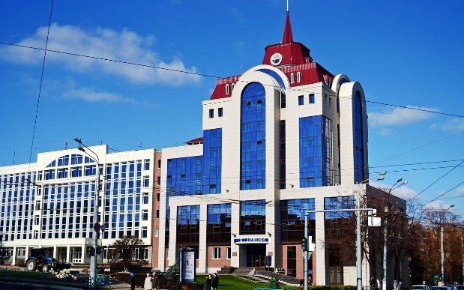
Цель программы: обеспечение долгосрочной сбалансированности и финансовой устойчивости бюджетной системы Республики Мордовия, повышение эффективности и качества управления государственными финансами

Основные целевые показатели программы:

Наименование | Единица измерения | 2016 год (факт) | 2017 год (факт) | 2018 год | 2019 год | 2020 год
Доля бюджетных расходов республиканского бюджета РМ, формируемых в рамках государственных программ, в общем объеме расходов республиканского бюджета РМ в отчетном финансовом году | процентов | 93,5 | 92,9 | 95 | 95 | 95
Объем просроченной кредиторской задолженности по выплате заработной платы и пособий по социальной помощи населению за счет средств консолидированного бюджета РМ | тыс. рублей | 0 | 0 | 0 | 0 | 0
Собираемость налогов и сборов | процентов | 98,4 | 98,2 | 95,0 | 95,0 | 95,0
Соответствие показателя "Доля расходов на обслуживание государственного долга Республики Мордовия в общем объеме расходов республиканского бюджета Республики Мордовия" требованиям Бюджетного кодекса Российской Федерации | да = 1  нет = 0 | 1 | 1 | 1 | 1 | 1
Просроченная задолженность по государственным долговым обязательствам РМ | тыс. рублей | =0 | =0 | =0 | =0 | =0
Средняя оценка качества управления финансами муниципальных районов (городского округа) | баллов | 18,00 | 26,03 | не менее 22,00 | не менее 23,00 | не менее 24,00

18Государственная программа
Республики Мордовия "Формирование информационного общества в Республике Мордовия в период до 2020 года"

Цель программы:
повышение качества жизни граждан за счет эффективного применения информационных и телекоммуникационных технологий в деятельности предприятий и исполнительных органов государственной власти Республики Мордовия

Основные целевые показатели программы:

Наименование | Единица измерения | 2016 год (факт) | 2017 год (факт) | 2018 год | 2019 год | 2020 год
Доля расходов на ИКТ в республиканском бюджете Республики Мордовия | % | 0,53 | 1,03 | 1 | 1 | 1
Доля записей к врачу, зарегистрированных в электронном виде (с использованием сети "Интернет"), от общего количества записей | % | 83,1 | 84,2 | 80 | 80 | 80
Доля домашних хозяйств, имеющих широкополосный доступ в "Интернет" | % | 44 | 60 | 62 | 64 | 66
Покрытие территории Республики Мордовия цифровым эфирным телерадиовещанием | % | 99 | 99 | 99 | 99 | 99
Количество населенных пунктов Республики Мордовия, охваченных сетью 4G | шт. | 28 | 32 | 37 | 41 | 45
Уровень удовлетворенности жителей Республики Мордовия качеством предоставления государственных и муниципальных услуг | % | 96,3 | 98,4 | 95 | 95 | 95
Доля граждан, использующих механизм получения государственных и муниципальных услуг в электронной форме | % | 50,15 | 60,3 | 70 | 70 | 70
Количество государственных и муниципальных услуг, оказанных в электронном виде | шт. | 4 137,1 | 3 862,1 | 3 000 | 3 000 | 3 000

19Государственная программа
Республики Мордовия "Юстиция и профилактика правонарушений на 2014-2019 годы"

Цель программы: создание условий для:
- повышения качества правосудия, осуществляемого мировыми судьями РМ, уровня судебной защиты прав и законных интересов граждан и организаций;
- повышения эффективности системы профилактики правонарушений, алкоголизма, наркомании и токсикомании в РМ;
- снижения уровня преступности, охраны конституционных прав и свобод граждан, обеспечения экономической безопасности;
- обеспечения управления реализацией Государственной программы и повышения его эффективности
Основные целевые показатели программы:
Наименование | Единица измерения | 2016 год (факт) | 2017 год (факт) | 2018 год | 2019 год
Размер общей площади служебных помещений, приходящихся в среднем на одного мирового судью | кв. м, с нарастающим итогом | 89,6 | 94 | 98 | 100
Количество зданий судебных участков, в которых внедрены технические средства охраны | ед. на один судебный участок | 37 | 40 | 42 | 44
Уровень преступности в расчете на 100 тыс. населения | усл. ед. | 1 052,8 | 948,7 | 1 019 | 1 012
Удельный вес семей с детьми до 18 лет, находящихся в социально опасном положении: употребляющих спиртные напитки, наркотические средства | % | 55,7 | 52,1 | 47,9 | 45,8
Количество несовершеннолетних, относящихся к категории "безнадзорные/"беспризорные" | чел. | 882 | 900 | 1 049 | 1 034

20Государственная программа
Республики Мордовия "Противодействие злоупотреблению наркотиками и их незаконному обороту" на 2014-2020 годы

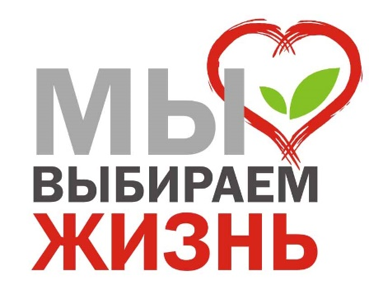
Цель программы:
создание условий для приостановления роста злоупотребления наркотиками и их незаконного оборота, поэтапного сокращения распространения наркомании и связанных с ней преступности и правонарушений до уровня минимальной опасности для общества

Основные целевые показатели программы:

Наименование | Единица измерения | 2016 год (факт) | 2017 год (факт) | 2018 год | 2019 год | 2020 год
Число больных наркоманией, находящихся в ремиссии от 1 до 2 лет, на 100 больных среднегодового контингента | процент | 13,4 | 12,6 | 9,3 | 9,5 | 9,7
Число больных наркоманией, находящихся в ремиссии свыше 2 лет, на 100 больных среднегодового контингента | процент | 13,3 | 13,0 | 10,0 | 10,2 | 10,4
Доля больных наркоманией, повторно госпитализированных в течение года | процент | 7,0 | 6,0 | 27,8 | 27,3 | 26,8

21Государственная программа
Республики Мордовия "Доступная среда"
на 2014-2020 годы

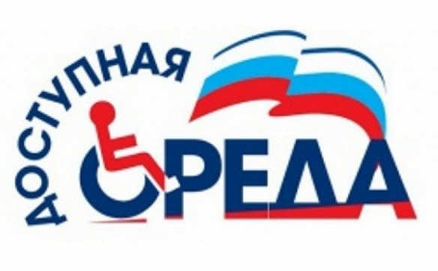
Цель программы: повышение уровня доступности приоритетных объектов и услуг в приоритетных сферах жизнедеятельности инвалидов и других маломобильных групп населения (людей, испытывающих затруднения при самостоятельном передвижении, получении услуг, необходимой информации) в Республике Мордовия

Основные целевые показатели программы:

Наименование | Единица измерения | 2016 год (факт) | 2017 год (факт) | 2018 год | 2019 год | 2020 год
Доля доступных для инвалидов и других маломобильных групп населения приоритетных объектов социальной, транспортной, инженерной инфраструктуры в общем количестве приоритетных объектов в Республике Мордовия | % | 82,4 | 98,2 | 72,0 | 86,0 | 100

22Государственная программа устойчивого развития сельских территорий Республики Мордовия на 2014-2017 годы
и на период до 2020 года

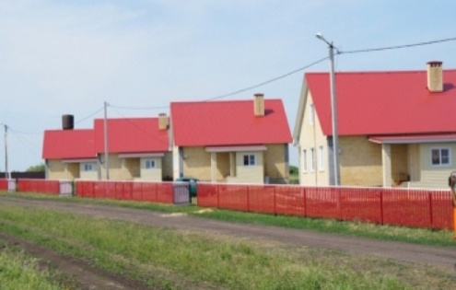
Цель программы: создание комфортных условий жизнедеятельности в сельской местности; активизация участия граждан, проживающих в сельской местности, в решении вопросов местного значения

Основные целевые показатели программы:

Наименование | Единица измерения | 2016 год (факт) | 2017 год (факт) | 2018 год* | 2019 год* | 2020 год*
Ввод (приобретение) жилья для граждан, проживающих в сельской местности, - всего | тыс.  кв. метров | 17,039 | 19,0
в том числе для молодых семей и молодых специалистов | тыс.  кв. метров | 12,631 | 14,0
Ввод в действие общеобразовательных организаций | уч. мест | 150 | 0
Открытие фельдшерско-акушерских пунктов и (или) офисов врачей общей практики | единиц | 1 | 1
Ввод в действие плоскостных спортивных сооружений | тыс.  кв. метров | 2,4 | 1,8
Ввод в действие распределительных газовых сетей | км | 12,4 | 10,0
Ввод в действие локальных водопроводов | км | 51,1 | 54,5
Количество сельских поселений, в которых реализованы проекты комплексной компактной застройки | ед. | 1 | 1
Ввод в эксплуатацию автомобильных дорог общего пользования с твердым покрытием, ведущих от сети автомобильных дорог общего пользования к ближайшим общественно значимым объектам сельских населенных пунктов, а также к объектам производства и переработки сельскохозяйственной продукции | км | 4,48 | 15,6
Количество местных инициатив сельских сообществ, получивших грантовую поддержку | проектов | 3 | 3
Ввод в действие учреждений культурно-досугового типа | мест | 120 | 398
* Показатели по 2018-2020 гг. не указаны в связи с изданием Постановления Правительства РМ от 15 января 2018 г. N 11 «О внесении изменений в Постановление Правительства РМ от 19 ноября 2012г. № 404 и признании утратившими силу отдельных постановлений Правительства РМ»

23Государственная программа
Республики Мордовия "Противодействие коррупции в Республике Мордовия"
на 2014-2019 годы

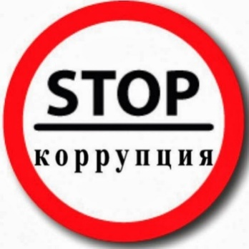
Цель программы: снижение уровня коррупции во всех сферах деятельности государственных и общественных институтов в Республике Мордовия, устранение причины ее возникновения путем повышения эффективности координации антикоррупционной деятельности государственных органов, органов местного самоуправления и институтов гражданского общества

Основные целевые показатели программы:

Наименование | Единица измерения | 2016 год (факт) | 2017 год (факт) | 2018 год | 2019 год
Количество выпусков телепередач, посвященных антикоррупционной тематике | единиц,  ежегодно | 148 | 148 | 24 | 24
Количество проведенных ежегодных конкурсов, в том числе написанных работ (в рамках конкурсов) по вопросам противодействия коррупции в Республике Мордовия среди учащихся общеобразовательных организаций и профессиональных образовательных организаций среднего и дополнительного профессионального образования | единиц/  работ, ежегодно | 1*2200 | 1*2300 | 1*2400 | 1*2450
Количество проведенных республиканских молодежных смен | единиц, ежегодно | 1 | 1 | 1 | 1
Доля законодательных и иных нормативных правовых актов, принятых без проведения антикоррупционной экспертизы | процентов, ежегодно | 0 | 0 | 2 | 1
Доля органов исполнительной власти Республики Мордовия, принявших антикоррупционные программы | процент от общего количества | 100 | 100 | 100 | 100
Доля граждан, которые утверждают о снижении уровня коррупции в органах государственной власти и органах местного самоуправления Республики Мордовия (по специальным методикам социологических исследований среди различных групп населения) | процентов, ежегодно | 11,5 | 26 | 50 | 54
Удельный вес численности муниципальных образований, имеющих единую электронную систему учета детей дошкольного возраста и охваченных услугами дошкольного образования | процентов, по сравнению с базовым уровнем 2013 года | 100 | 100 | 100 | 100

24Государственная программа "Гармонизация межнациональных и межконфессиональных отношений в Республике Мордовия" на 2014-2020 годы

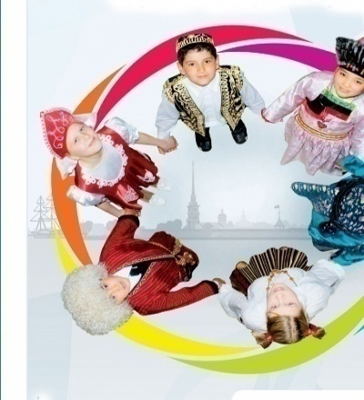
Цель программы: упрочение гражданской солидарности и общероссийского гражданского самосознания в условиях формирования российской идентичности - осознания принадлежности к многонациональному народу РФ (российской нации) у ее граждан, проживающих на территории РМ; гармонизация межэтнических и межконфессиональных отношений в формате единения региональной полиэтнической общности - народа РМ - на основе сохранения и развития этнокультурного и языкового многообразия народов, населяющих РМ; обеспечение равенства прав и свобод человека и гражданина независимо от расы, национальности, языка, отношения к религии и других обстоятельств; успешная социокультурная адаптация и интеграция внутренних и внешних мигрантов в региональное многонациональное сообщество, противодействие распространению идей экстремизма и ксенофобии
Основные целевые показатели программы:
Наименование | Единица измерения | 2016 год (факт) | 2017год (факт) | 2018 год | 2019 год | 2020 год
Доля граждан, положительно оценивающих состояние межнациональных отношений, в общем количестве жителей РМ | % | 83,8 | 91,0 | 80,5 | 80,5 | 81,0
Доля граждан, подтверждающих отсутствие в свой адрес дискриминации по признакам национальности, языка, религии, в общем количестве опрошенных граждан | % | 84,3 | 90,0 | 86,0 | 87,0 | 88,0

25Государственная программа
"Оказание содействия добровольному переселению в Республику Мордовия соотечественников, проживающих за рубежом, на 2015-2020 годы"

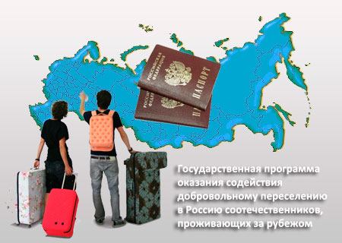
Цель программы: организация процесса добровольного переселения соотечественников, проживающих за рубежом, на постоянное место жительства в Республику Мордовия; содействие социально-экономическому развитию и решению демографических проблем Республики Мордовия

Основные целевые показатели программы:

Наименование | Единица измерения | 2016 год (факт) | 2017 год (факт) | 2018 год | 2019 год | 2020 год
Численность участников Государственной программы, прибывших в Республику Мордовия и зарегистрированных МВД по Республике Мордовия на территории вселения | человек | 259 | 235 | 150 | 160 | 170
Численность участников Государственной программы с учетом численности членов их семей (коэффициент семейности - 2) | человек | 486 | 420 | 300 | 320 | 340

26Государственная программа
"Развитие рынка газомоторного топлива в Республике Мордовия на 2015-2024 годы"

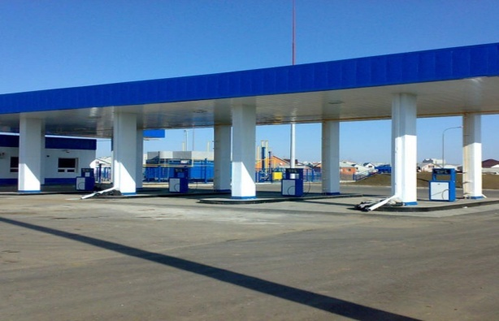
Цель программы: обеспечение устойчивого снижения уровня негативного воздействия автомобильного транспорта на окружающую среду и здоровье населения, и достижение наибольшей экономической эффективности перевозок автотранспортными средствами, обновление парка транспортных средств

Основные целевые показатели программы:

Наименование | Единица измерения | 2016 год (факт) | 2017 год (факт) | 2018 год | 2019 год | 2020 год
Приобретение транспортных средств, оборудованных двигателями, работающими на компримированном природном газе | ед. | 4 | 0 | 19 | 8 | 4
Развитие сети автомобильных газонаполнительных компрессорных станций | ед. | 0 | 0 | 1 | 0 | 1
Развитие сети специализированных тех. центров по обслуживанию газомоторного оборудования | ед. | 0 | 0 | 1 | 0 | 1

28Государственная программа "Формирование современной городской среды на территории Республики Мордовия"
на 2018-2022 годы
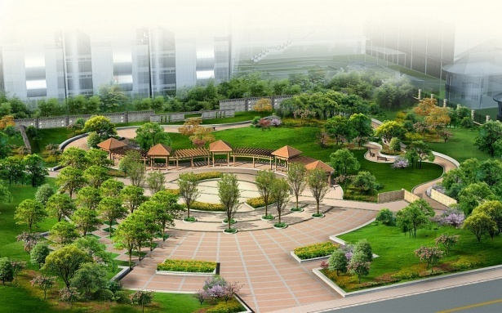
Цель программы: повышение качества и комфорта городской среды на территории Республики Мордовия

Основные целевые показатели программы:

Наименование | Единица измерения | 2016 год (факт) | 2017 год (факт) | 2018 год | 2019 год | 2020 год
Количество благоустроенных дворовых территорий | ед. | - | - | 260 | 260 | 260
Площадь благоустроенных дворовых территорий | га | - | - | 30,32 | 30,32 | 30,32
Доля благоустроенных дворовых территорий от общего количества дворовых территорий | проценты | - | - | 100 | 100 | 100
Охват населения благоустроенными дворовыми территориями (доля населения, проживающего в жилом фонд с благоустроенными дворовыми территориями от общей численности населения Республики Мордовия) | проценты | - | - | 100 | 100 | 100
Количество благоустроенных муниципальных территорий общего пользования | ед. | - | - | 30 | 30 | 30
Площадь благоустроенных муниципальных территорий общего пользования | га | - | - | 54 | 54 | 54
Доля площади благоустроенных муниципальных территорий общего пользования | проценты | - | - | 100 | 100 | 100
Количество реализованных проектов по благоустройству, представленных в Минстрой России. | ед. | - | - | 2 | 2 | 2
Доля дворовых территорий, благоустроенных с участием заинтересованных лиц | проценты | - | - | 100 | 100 | 100
Площадь благоустроенных муниципальных территорий общего пользования, приходящихся на 1 жителя | кв. м | - | - | 0,66 | 0,66 | 0,66
Количество обустроенных городских парков | ед. | - | - | 1 | 1 | 1
Площадь благоустроенных городских парков | кв. м | - | - | 4,3 | 4,3 | 4,3

Структура расходов республиканского бюджета по видам расходов(млн. рублей)

Виды расходов являются последним детализирующим элементом кода бюджетной классификации расходов и имеют следующие коды:
100 – Расходы на выплаты персоналу в целях обеспечения выполнения функций государственными (муниципальными) органами, казенными учреждениями, органами управления государственными внебюджетными фондами
200 – Закупка товаров, работ и услуг для обеспечения государственных (муниципальных) нужд
300 – Социальное обеспечение и иные выплаты населению
400 – Капитальные вложения в объекты государственной (муниципальной) собственности
500 – Межбюджетные трансферты
600 – Предоставление субсидий бюджетным, автономным учреждениям и иным некоммерческим организациям
700 – Обслуживание государственного (муниципального) долга
800 – Иные бюджетные ассигнования

5. Взаимодействие с общественностью
Оглавление раздела

- Грантовая поддержка местных инициатив граждан, проживающих в сельской местности

- Публичные слушания

- Ежегодный конкурс по открытым государственным финансовым данным BudgetApps

- Государственные информационные ресурсы

- Контактные данные

- Грантовая поддержка местных инициатив граждан, проживающих в сельской местности

- Публичные слушания

3. Ежегодный конкурс по открытым государственным финансовым данным BudgetApps

«BudgetApps» — это конкурс мобильных и веб приложений, инфографики и публикаций, подготовленных на основе открытых финансовых данных Минфина России и подведомственных ему служб, а также открытых финансовых данных регионального и муниципального уровня.
Целями конкурса является:
- популяризация открытых финансовых данных;
- вовлечение общества в деятельность по раскрытию и использованию финансовой информации;
- повышение востребованности публикуемых наборов открытых данных.
Для участия в конкурсе приглашаются: IT – компании и фрилансеры, разработчики, журналисты, аналитики, научные сотрудники, студенты и просто граждане, имеющие активную жизненную позицию и желание участвовать в жизни страны. Мы считаем, что идеи по работе с открытыми финансовыми данными могут быть использованы для развития рынка мобильных приложений, научных исследований и повышения финансовой грамотности населения.
В рамках конкурса будут проводиться семинары, лекции и хакатоны, на которых участники смогут обсудить свои идеи и посоветоваться с экспертами в области открытых данных и государственных финансов.
Вся актуальная информация будет появляться на сайте конкурса www.budgetapps.ru.

- Государственные информационные ресурсы

http://www.kremlin.ru/ | Президент Российской Федерации
http://www.minfin.ru/ru/ | Министерство финансов Российской Федерации
http://e-mordovia.ru/ | Официальный сайт органов государственной власти Республики Мордовия
http://minfinrm.ru/ | Министерство финансов Республики Мордовия
http://gosuslugi.e-mordovia.ru/web/guest/service | Портал государственных и муниципальных услуг Республики Мордовия
http://www.budget.gov.ru/ | Электронный бюджет
http://programs.gov.ru/Portal/ | Портал государственных программ Российской Федерации
http://budcodex.ru/ | Бюджетный кодекс Российской Федерации
http://ifinmon.ru/ | iМониторинг
http://www.budgetapps.ru/contest#intro | Сайт ежегодного конкурса по открытым государственным финансовым данным BudgetApps

- Контактные данные

- Телефон: 8 (8342) 29-53-00 (приемная)
- Факс: 8 (8342) 29-53-85
- E-mail: minfin@moris.ru
- Адрес: 430005, г. Саранск, ул. Коммунистическая, д. 33/1

